网络编程概述

1网络回顾
简单：不需要基础、基本不需要想象力（顺序学习时）、也不需要死记硬背。
网络：通过通信线路把若干个计算机（应用程序）相连
数量多、操作系统各异、字节顺序不同、通信速度、处理能力不同
可行性：数据一致性、寻址（计算机、应用程序）
数据质量：速度、稳定性、安全性等。
发展历程：以主机为中心、计算机互联、体系结构标准化网络。

网络模型
ISO/OSI：7层。TCP/IP：4层。
应用 | 应用
表示 | 无
会话 | 无
传输 | 传输
网络 | 互连网
数据链路 | 主机至网络
物理 | 主机至网络

TCP/IP协议
IP协议、ICMP协议、IGMP协议位于网络层，TCP, UDP协议位于传输层

IP协议：解决寻址、路由等问题，非面向连接的、不可靠的连接。
ICMP协议：提供针对IP协议的简单错误报告；
IGMP协议：提供多播管理；
TCP, UDP协议：流控、差错处理等；
◎Internet协议（IP）
数据包格式
版本 | 首部长度 | 服务类型 | 数据包长度
标识 |  |  |  | MP | 碎片偏移
生存时间TTL(Time to Live) |  | 协议 | 首部校验和
源IP地址
目的IP地址
选项
数据
首部长度： 定长5个双字，变长含IP选项；
数据包总长：含首部和数据区，单字；
服务类型： 3位优先顺序字段、3个标志位（D,T,R, 延迟、吞吐量、可靠性），2位空闲，
目前基本不用；
生存时间： 路由器计数，-1；
协议： 创建该包的高层协议，如：TCP\UDP;
首部校验和：取结果的补码
源、目的：

选项：目前已定义的有 安全性、严格路由选择、松路由选择、记录路由、时间戳。

NOTE: 不提供数据区的校验。
Ipv4, Ipv6

IP地址：32位
192．168．0．4
主机部分全1，广播

127．0．0．1

A, B, C, D四类网址
子网

◎ Internet消息控制协议（ICMP）
路由器使用ICMP协议，来报告IP数据包的错误，同时也传送控制消息。
ICMP数据包封装在IP数据包的数据部分中，本身有校验。

◎ Internet组管理协议（IGMP）
Internet Group Management Protocol，它的数据包嵌入在IP数据包内，该协议是IP主机用来报告多址广播组成员身份的协议。一方面通过IGMP协议，主机可以通知本地路由器希望加入并接收某个特定组播组的信息，或退出某个组；另一方面，路由器通过IGMP协议周期性地查询局域网内某个已知组的成员是否处于活动状态

◎ 用户数据报协议（UDP）
非面向连接的、不可靠的数据报服务。
端口的概念，与进程相关，不同的进程具有不同的端口。校验和项可选。
服务器使用公认端口，客户机使用自由端口，小于256为保留端口。
每个数据报之间相互独立，无顺序。

Linux中，每个端口都有一个缓存区队列。
发数据：UDP -> IP,
收数据： IP -> UDP,匹配端口，放入相应缓存区，若不可匹配，丢数据报，
返回一个“端口不可到达“ ICMP消息，队列满时，丢新到的报，不发错误消息。

数据包格式
UDP源端口 | UDP目的端口
UDP数据报长度 | UDP校验和
数据
……

源端口、目的端口： 单字
数据报长度：字节；
校验和： 可选；
数据：

◎ 传输控制协议（TCP）
面向连接的、可靠的数据流服务。
通信之前，必须先建立一条连接；通信结速，必须断开连接；
用确认和超时重传保证通信的可靠性；
用序列号保持字节流的顺序；为每个要发送的字节数据分配一个序列号，并将启始序列号通知对方（双向）；
提供流量控制，接收方总是把它能接收的数据量告诉对方，设置了一个大小可变的接收窗口。窗口大小在确认数据断中，通知对方，发送方据此发送数据。
全双工信道。
TCP不支持多点播送或广播。
数据包格式
源端口 |  |  | 目的端口
序列号
确认号
HLEN | 保留 | 码位 | 窗口
校验和 |  |  | 紧急指针
选项 |  |  | 填充字节
数据
。。。。。。

URG | urgent
ACK | acknowledge
PSH | push
RST | reset
SYN | synchronize
FIN | finish

源端口、目的端口： 字
序列号：双字
确认号：双字
窗口： 字
校验和：字

紧急指针与相对于初始序列号的偏移量相关

注意：
TCP连接是字节流而非报文流。
例如，如果发送进程将4块512字节的数据写到TCP流上，那么这些数据可能按
4个512字节的数据块， 或者2个l024字节的数据块，或1个2048字节的数据块，
或者是其他一些方式传送到接收进程的。接收方无法检测出这些数据是以哪种单位写入的。
缓存。
当一个应用程序把数据送给TCP实体时，TCP根据自己的判断，可能会立刻将其
发送出去或将其缓存起来（为了收集较大量的数据，然后发送）。然而，有时候应用程
序很想将数据立即发送出去。例如，假设一个用户登录到了远端机器上，他输入了一条
命令并按下回车键之后，该命令行应该立刻送往远端机器而不是暂存起来直到用户输入了
下一条命令后再发送。为了强制立即发送数据，应用程序可以使用PUSH标志，通知TCP
不能耽搁数据的发送。（对于Ipv4来说）

TCP工作流程：
建立连接
连接过程：三次握手。
C: SYN X
S: SYN Y, ACK X+1
C: ACK Y+1

常用选项：Maximum Segment Size(MSS),取小的
窗口大小比例，2**N倍

分析：
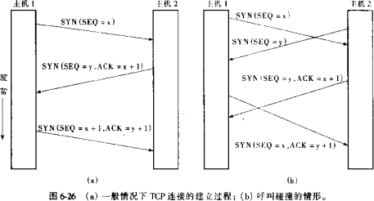

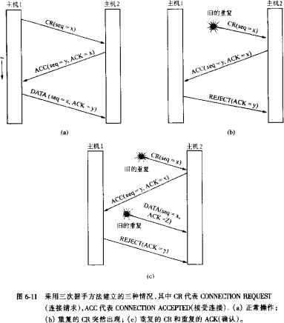

数据通信
C: DATA(请求)
S: DATA(响应)
C: ACK DATA

关闭连接
CS: FIN X
SC: ACK X+1
CS: FIN Y
SC: ACK Y+1
2,3可合为一步

两军问题，不存在完全可靠的连接及断开方法。
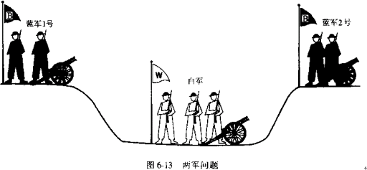

TIME_WAIT状态，
保证可靠关闭，再次受到FIN时，可回答ACK
保证重复数据段在网络中消失,解决路由缓存

客户应用程序的透明性：最终用户并不需要了解数据传送的具体情况。

网络编程模式与接口

网络模式：对等、服务、混合。
客户机：发起通信请求的应用程序。
服务器：等待、处理并返回处理结果的应用程序。
C/S是一种不对称的编程模型。

一般流程：
1 服务器启动，初始化（socket），等待请求；
2 客户机启动，初始化；
3 客户机与服务器建立一条连接；
4 客户机向与服务器请求服务；
5 服务器响应请求，提供服务，返回数据；
6 服务器断开与客户机的连接，重新等待请求。

B/S是浏览器/服务器模型，三层或多层结构，具有跨平台、逻辑结构清晰、安全等特性。

两种服务器类型： 1. 循环服务（iteractive） 优缺点：
2. 并发服务 (concurrent)

服务方式
面向连接/无连接；单工/半双工/双工； 流控制； 差错控制； 字节流服务。

Linux系统及Linux网络发展
Linux，是由Linus Torvalds和其他人共同开发的操作系统。
一九九一年底，芬兰赫尔辛基大学的学生 ---Linus Torvalds，因个人兴趣，开始写作系统的核心，他并把核心的原始码完整公开到网络上，提供网友一同研究与讨论。很短的时间内，网络上热心的朋友纷纷加入发展行列，一九九二年初，整个系统已经可以在大部份的 Intel PC 上安装及启动。而 Linux 这个名称，便来自於 Linus's Unix 一词。
当Linux诞生时，Unix 的两大流派：System V 和 BSD ( Berkeley Software Distribution )的网络功能已相当成熟。由于版权和追求技术创新的原因，Linux网络开发者选择了重新开发的方式，先后编写了NET-2, NET-3, NET-4,等版本的内核代码。 Linux的优缺点
安装Linux系统时，需要一个单独的硬盘分区，安装前要制作启动盘，通过rewrite命令，将\images\boot.img拷贝到软盘上。

网络调试方法
ifconfig 网卡地址、IP地址 （linux）
netstat 路由、套接字状态
ping(ICMP) 与远方机连接
telnet 远程登录

TCP套接字编程

2.1 套接字地址
- 什么是套接字
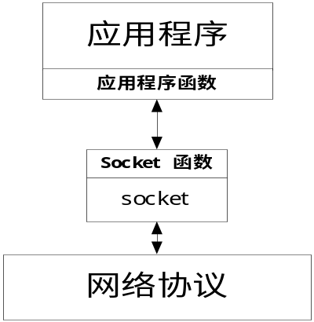
socket是一个工具，或者说是一种不可见控件，应用程序可以通过socket函数，来访问低层网络协议。
常用的套接字类型有：流式套接字、数据报套接字、原始套接字、Unix套接字等。

- 主要内容
socket地址结构、
网络字节顺序与主机字节顺序，
基本函数socket, connect, bind, listen, accept, close, getsockname, getpeername等。
高级函数send, sendto, recv, recvfrom, sendmsg, recvmsg, readv, writev等。

3．socket地址结构
每种协议具有不同的套接字，通用的套接字地址结构如下：

struct socketaddr
{
unsigned short sa_family; //AF_xxx
char sa_data[14];//协议地址
}

AF_INET代表TCP/IP协议族
地址结构前缀为sockaddr_ 如：sockaddr_in

TCP/IP协议族的套接字地址结构如下：
#include<linux/in.h>
struct in_addr
{
_u32 s_addr; //uint
}

struct sockaddr_in
{
short int sin_family; //地址类型：AF_XXX
unsigned short int sin_port;
struct in_addr sin_addr;
unsigned char - - pad[- - SOCKET_SIZE__-sizeof(short int)-
sizeof(unsigned short int)-sizeof(struct in_addr)];
}

#define sin_zero - - pad

note:
● <linux/socket.h> <linux/in.h> 在 <sys/socket.h> <netinet/in.h>中，
前者与平台有关，后者与平台无关

● sin_port, sin_addr以网络字节顺序存放,因二者要在网上传输，而地址结构
本身不在网上传输。
设置IP地址时,将字串转为二进制数
int inet_aton(const char* cp,struct in_addr * inp); //src, des
unsigned long int inet_addr(const char *cp);
char* inet_ntoa(struct in_addr in);

● IP地址作为参数传送时，注意 xxxaddr.sin_addr, xxxaddr.sin_addr.s_addr
的差别

3.2 字节顺序
little-endian, big-endian

#include <netinet/in.h>
unsigned long int htonl(unsigned long int hostlong);
unsigned short int htons(unsigned short int hostshort);
unsigned long int ntohl(unsigned long int netlong);
unsigned short int ntohs(unsigned short int netshort);

2.3 字节处理函数
#include <strings.h>
void bzero(void* s,int n);
void bcopy(const void* src,void* dest,int n);
int bcmp(const void* s1,const void* s2,int n);

#include <strings.h>
void memset(void* s,int c,size_t n);
void memcpy(const void* dest,void* src,size_t n);
int memcmp(const void* s1,const void* s2,size_t n);
//bcopy可以重叠

2.4 基本套接字函数
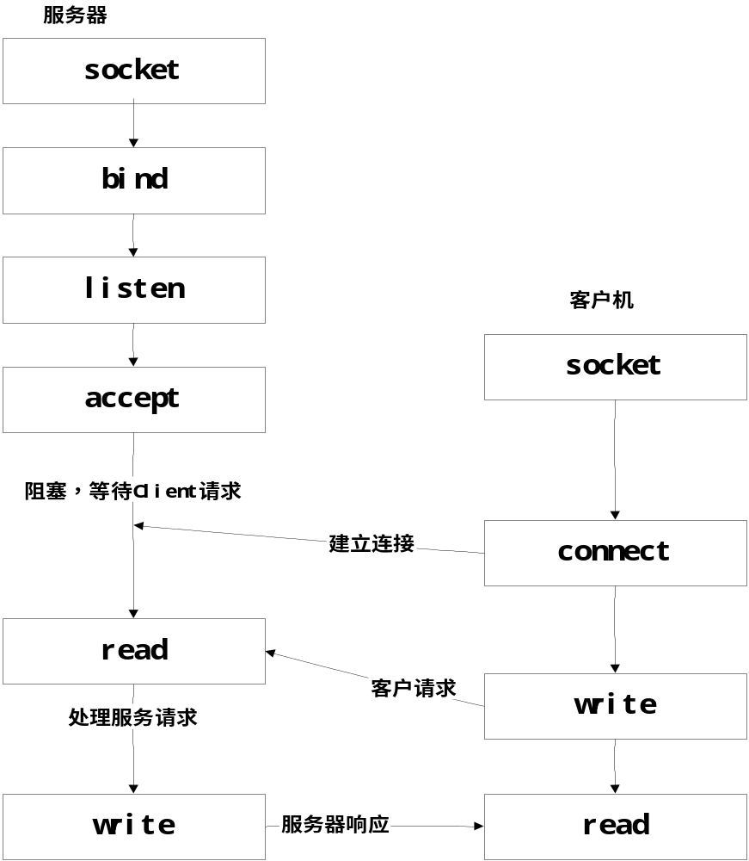

1．socket
int socket(int domain, int type, int protocol);
int socket(int af, int type, int protocol);

返回描述符，标志该套接字数据结构，位于内核程序中
domain--协议族
AF_UNIX
AF_INET
AF_ISO

type--socket类型
SOCK_STREAM
SOCK_DGRAM
SOCK_RAW
type==SOCK_RAW时, protocol 有效，其它情况下=0，表示默认协议
返回值： 〉0 成功，= -1 失败 错误类型在全局变量errno

2．connect
int connect(int sockfd, sockaddr* servaddr, int addrlen);
int connect(SOCKET s, sockaddr* servaddr, int addrlen);

servddr解决IP,port
返回值： 〉0 成功，= -1 失败 错误类型在全局变量errno
sockaddr_in servaddr;

bzero(&servaddr, sizeof(servaddr));
servaddr.sin_family=AF_INET;
servaddr.sin_port=htons(serverport);
if(inet_aton("192.168.0.2",&servaddr. sin_addr)<0)
{//error
}

if(connect(sockfd, (struct sockaddr*)&servaddr, sizeof(servaddr))<0)
{//error
}
...

客户机一般不指定自己的IP,port,系统在1024--5000内选一个，即自由端口，5000以上作为公共端口。

3. bind
int bind(int sockfd, sockaddr* myaddr, int addrlen);
返回值： 〉0 成功，= -1 失败 错误类型在全局变量errno
sockaddr_in servaddr;

bzero(&servaddr,sizeof(servaddr));
servaddr.sin_family=AF_INET;
servaddr.sin_port=htons(serverport);
servaddr.sin_addr.s_addr=htonl(INADDR_ANY);
if(bind(int sockfd,sockaddr* myaddr,int addrlen))
{//error
}

INADDR_ANY
几种排列组合：服务器只指定端口；服务器指定端口和IP；客户机指定端口；客户机指定地址；客户机指定端口和地址。

3. listen
int listen(int sockfd, int backlog);
返回值： =0 成功，= -1 失败

backlog--请求队列的最大长度
a. socket创建的是主动套接字
listen将其转化为倾听套接字
b. TCP将请求排队

TCP协议为每个听套接字维护两个队列：
- 未完成连接队列
- 完成连接队列，目前允许的最大值为5
当未完成连接队列满，将忽略新的SYN，而不返回错误信息，原因有二：
无端口和队列满的差别；队列满的暂时性，可能回超时。

Note: 听套接字只用来完成接收连接。

- accept
accept从完成连接队列中选取一项，
int accept(int sockfd, struct sockaddr* addr,int* addrlen);

成功时，返回三个结果，一个新的套接字描述符(连接套接字)，addr存放客户机地址，addrlen存放客户机地址长度； 不成功时，返回 –1。
服务器建立一个倾听套接字，然后对每个accept连接建立一个连接套接字,进行通信操作，最后关闭。

5. close
int close(int sockfd);
返回值： =0 成功，= -1 失败

功能：将套接字引用计数-1。
close后，进程不能再访问此套接字，但套接字的清除要延迟，由TCP完成。

6. read , write
int read(int fd,char* buf,int len);
int write(int fd,char* buf,int len);

套接字具有发送缓存区和接收缓存区，不产生不完整的数据包
返回值：
read
无数据 阻塞
n>=len 读出len个字节
n>0 and n<len 读出n个字节
n=0 读通道已关闭
n<0 出错或异常
read:
- 正常收到数据>0
- 收到FIN: 此次、以后均返回0
- 收到RST: 返回ECONNRESET<0
- 阻塞中，返回INTR<0，可继续

write:
- 空间足够大 >0
- 收到RST: 返回EPIPE<0
- 阻塞中，返回INTR<0，可继续

int read_all(int fd,char* buf,int nBytes);
{
for(;;)
{
rc=read(fd,buf,nBytes);
if(rc>0) //读出rc个字节
{ return rc;}
else if(rc==0) //读通道已关闭
{
close(fd);
return 0;
}
else if(errno==EINTR){}
else
{
printf(stderr,“Read error”);
close(fd);
return -1;
}
}
}

int write_all(int fd,char* buf,int nBytes);
{
for(;;)
{
wc=write(sockfd,buf, nBytes);
if(wc>0)
return wc;
else if(errno==EINTR){}
else
{
printf(stderr,“Write error”);
close(sockfd);
return -1;
}
}
}

7. getsockname, getpeername
int getsockname(int fd,struct sockaddr* localaddr,int* addrlen);
-----本机地址
int getpeername(int fd,struct sockaddr* peeraddr,int* addrlen);
-----对方地址

2.5 高级套接字函数
1 概述
目的：处理更为复杂的通信过程，实现更加低层的控制。
2 函数recv和send
#include <sys/types.h>
#include <sys/socket.h>
int recv(int sockfd,void* buf,int len,int flags);
int send(int sockfd,void* buf,int len,int flags);

int read((int sockfd,void* buf,int len);
int write(int sockfd,void* buf,int len);

flags：
MSG_DONTROUTE 不路由------主机在本地网，不需路由。多网卡时，逐个搜索。
MSG_OOB 带外数据------紧急数据
MSG_PEEK 不从缓存区移走数据------多进程共享数据.还可用来察看缓存区数据。
MSG_WAITALL 等待所有数据------发现文件结束符(Crtl+D)时，函数也结束。

Ex1:
......
if(np<N-1)
{
recv(sockfd,buf,sizeof(buf),MSG_PEEK);
np++;
}
else
recv(sockfd,buf,sizeof(buf),0);
......

Ex2:
......
n = recv(sockfd,buf,sizeof(buf),MSG_PEEK);
if(n>=N)
{
recv(sockfd,buf,sizeof(buf),0);
......
}
3 函数readv和writev
#include <sys/uio.h>
int readv(int fd, struct iovec* iov, int iovlen); 分散读
int writev(int fd, struct iovec* iov, int iovlen); 集中写（原子性操作）

iov------缓存区数组
iovlen------缓存区数组大小

struct iovec
{
void * iov_base;
size_t iov_len;
}

iov_base------缓存区首址

Ex1:

发送
char *name = "Saddam";
char *occupation = "President of Iraq";
int len[2];
struct iov[3];
int iovlen;

len[0]=strlen(name);
len[1]=strlen(occupation);

iov[0].iov_base=len;
iov[0].iov_len=2*sizeof(int);

iov[1].iov_base=name;
iov[1].iov_len=len[0];

iov[2].iov_base=occupation;
iov[2].iov_len=len[1];

len[0]=htons(len[0]);
len[1]=htons(len[1]);

writev(sockfd,iov,3);
......

接收
char name[1024];
char occupation[1024];
int len[2];
struct iov[2];
int iovlen;

......
read(sockfd,len,2*sizeof(int));

len[0]=ntohs(len[0]);
len[1]=ntohs(len[1]);

iov[0].iov_base=name;
iov[0].iov_len=len[0];

iov[1].iov_base=occupation;
iov[1].iov_len=len[1];

readv(sockfd,iov,2);
......

4 函数recvfrom和sendto
同UDP函数。
5 函数recvmsg和sendmsg
#include <sys/types.h>
#include <sys/socket.h>
int recvmsg(int sockfd,struct msghdr* msg,int flags);
int sendmsg(int sockfd,struct msghdr* msg,int flags);

struct msghdr
{
void *msg_name;
int msg_namelen;
struct iovec* msg_iov;
int msg_iovlen;
void* msg_control;
int msg_controllen;
int msg_flags; //同recv、send
}

这是两个通用函数，改变参数可分别对应前述的多个读写函数。

6 函数shutdown
#include <sys/socket.h>
int shutdown(int sockfd, int howto);
用来控制关闭TCP连接的方式。
howto ------ 0：关闭读通道
------ 1：关闭写通道
------ 2：关闭读、写通道

close( )与shutdown( )的差别：
作用对象不同，close( )对应套接字描述符；shutdown( )对应套接字描述符下属的TCP连接。
作用范围不同，close( )关闭套接字；shutdown( )可只关闭套接字的部分功能。

shutdown( )适用于交易型通信过程。
shutdown( )不是引用计数。

Ex:
服务器：
#include <string.h>
#include <sys/socket.h>
#include <sys/types.h>
#include <netinet/in.h>
#include <stdio.h>
#include <errno.h>
#include <signal.h>
#define SERVER_PORT 9000
#define BACKLOG 5

int main()
{
int listenfd,connfd;
struct sockaddr_in servaddr;
int n,total;
char buf[256];

listenfd=socket(AF_INET,SOCK_STREAM,0);
if(listenfd<0)
{
fprintf(stderr,"Socket error");
exit(1);
}

bzero(&servaddr,sizeof(servaddr));
servaddr.sin_family=AF_INET;
servaddr.sin_addr.s_addr=htonl(INADDR_ANY);
servaddr.sin_port=htons(SERVER_PORT);

if(bind(listenfd,(struct sockaddr*)&servaddr,sizeof(servaddr))<0)
{
fprintf(stderr,"Bind error");
exit(1);
}

if(listen(listenfd,BACKLOG)<0)
{
fprintf(stderr,"Listen error");
exit(1);
}
//接收处理
for(;;)
{
connfd=accept(listenfd,NULL,NULL);
if(connfd == EINTR)
continue;
else
{
fprintf(stderr,"Accept error");
exit(1);
}
break;
}

n=totle=0;
for(;;)
{
n=read(connfd,buf+total,sizeof(buf)-total);
if(n<0 && n!= EINTR)
{
perror("Read error.\n");
exit(1);
}
else if(n==0)
break;
else if(n<0)
n=0;

total += n;
}

write(connfd,buf,totle);
close(connfd);

sleep(1);
close(listenfd);
}

客户机：
#include <string.h>
#include <sys/socket.h>
#include <netinet/in.h>
#include <stdio.h>
#include <signal.h>
#define SERVER_PORT 9000

int main(int argc,char*argv[])
{
int sockfd;
struct sockaddr_in servaddr;
int n,total;
char buf[256];

sockfd=socket(AF_INET,SOCK_STREAM,0);
if(sockfd<0)
{
fprintf(stderr,"Socket error");
exit(1);
}

bzero(&servaddr,sizeof(servaddr));
servaddr.sin_family=AF_INET;
servaddr.sin_port=htons(SERVER_PORT);
if(inet_aton(argv,&servaddr.sin_addr)==0)
{
fprintf(stderr,"Inet_aton error");
exit(1);
}

if(connect(sockfd,(struct sockaddr*)&servaddr,sizeof(servaddr))<0)
{
fprintf(stderr,"Connect error");
exit(1);
}

sprintf(buf,"GET/HTTP/1.0\n\n");
n=write_all(sockfd,buf,strlen(buf));
shutdown(sockfd,1);

n=totle=0;
for(;;)
{
n=read(connfd,buf+n,sizeof(buf)-n);
if(n<0 && n!= EINTR)
{
perror("Read error.\n");
exit(1);
}
else if(n==0)
break;
else if(n<0)
n=0;

total += n;
}

close(sockfd);
write(1,buf,total);
}

7 函数select
#include <sys/time.h>
#include <uinstd.h>
int select(int maxfd, struct fd_set* rdset, struct fd_set* wrset,
struct fd_set* exset, struct timeval* timeout);

void FD_SET(int fd,fd_set *fdset) //将fd加入到fdset
void FD_CLR(int fd,fd_set *fdset) //将fd从fdset里面清除
void FD_ZERO(fd_set *fdset) //从fdset中清除所有的文件描述符
int FD_ISSET(int fd,fd_set *fdset) //判断fd是否在fdset集合中

例：多路复用I/O 实现并发服务器

TCP并发服务器存在的问题：
服务器要创建子进程来处理. 而创建子进程是一种非常消耗资源的操作.

为了解决创建子进程带来的系统资源消耗,人们又想出了多路复用I/O模型.

一般的来说当我们在向文件读写时,进程有可能在读写处阻塞,直到一定的条件满足. 比如我们从一个套接字读数据时,可能缓冲区里面没有数据可读(通信的对方还没有 发送数据过来),这个时候我们的读调用就会等待(阻塞)直到有数据可读.如果我们不 希望阻塞,我们的一个选择是用select系统调用. 只要我们设置好select的各个参数,那么当文件可以读写的时候select会"通知"我们说：可以读写了. rdset是所有要读的文件文件描述符的集合
wrset是所有要的写文件文件描述符的集合 ,exset是其他的服务要向我们通知的文件描述符 ,timeout超时设置.
maxfd是所有我们监控的文件描述符中最大的那一个加1

在我们调用select时进程会一直阻塞直到以下的一种情况发生:
有文件可以读.
有文件可以写.
超时所设置的时间到.

使用select后服务器程序可按如下流程：
初始化(socket,bind,listen);
while(1)
{
设置监听读写文件描述符(FD_*);
调用select;

如果是倾听套接字就绪,说明一个新的连接请求建立
{
建立连接;
加入到监听文件描述符中去;
}
否则说明是一个已经连接过的描述符
{
进行操作(read或者write);
}
}

Ex:
#include <string.h>
#include <sys/socket.h>
#include <netinet/in.h>
#include <stdio.h>
#include <signal.h>
#define SERVER_PORT 8080

int main(int argc,char*argv[])
{
int sockfd;
struct sockaddr_in servaddr1,servaddr2;

sockfd1=socket(AF_INET,SOCK_STREAM,0);
sockfd1=socket(AF_INET,SOCK_STREAM,0);
if(sockfd1<0 || sockfd2<0)
{
fprintf(stderr,"Socket error");
exit(1);
}

bzero(&servaddr1,sizeof(servaddr1));
servaddr1.sin_family=AF_INET;
servaddr1.sin_port=htons(SERVER_PORT);

bzero(&servaddr2,sizeof(servaddr2));
servaddr2.sin_family=AF_INET;
servaddr2.sin_port=htons(SERVER_PORT);

if( (inet_aton(argv[1],&servaddr1.sin_addr)==0) ||
(inet_aton(argv[2],&servaddr2.sin_addr)==0) )
{
fprintf(stderr,"Inet_aton error");
exit(1);
}

if( connect(sockfd1,(struct sockaddr*)&servaddr1,sizeof(servaddr1))<0 ||
connect(sockfd2,(struct sockaddr*)&servaddr2,sizeof(servaddr2))<0 )
{
fprintf(stderr,"Connect error");
exit(1);
}

int sockfd_1,sockfd_2;
sockfd_1=sockfd_2=1;

for(;;)
{
if(sockfd_1==1)
FD_SET(sockfd_1,&rds);
if(sockfd_2==1)
FD_SET(sockfd_2,&rds);

n=select(max(sockfd1,sockfd2)+1,&rds,NULL,,NULL,,NULL);
if(n<0 && errno==EINTR)
continue;

if( FD_ISSET(sockfd1,&rds) )
{
n=read(sockfd1,buf,sizeof(buf));
if(n==0)
sockfd_1=0;
else if(n<0 && errno!=EINTR)
{
perror("An Error.");
sockfd_1=0;
}
else if(n>0)
write(1,buf,n);
}

if( FD_ISSET(sockfd2,&rds) )
{
n=read(sockfd2,buf,sizeof(buf));
if(n==0)
sockfd_2=0;
else if(n<0 && errno!=EINTR)
{
perror("An Error.");
sockfd_2=0;
}
else if(n>0)
write(1,buf,n);
}
}

close(sockfd1);
close(sockfd2);
}

多路复用I/O可以解决资源限制的问题.实际上是将UDP循环模型用在了TCP上面. 这也就带来了一些问题.如由于服务器依次处理客户的请求,所以可能会导致有的客户会等待很久.
8 套接字选项函数fcntl和ioctl
#include <fcntl.h>
int fcntl(int fd, int cmd, ...);
fd------文件描述符（包含套接字描述符）
cmd------操作类型，如果该操作有参数，则跟在后面

Cmd | 参数 | 返回值 | 说明
F_GETFL | 0 | fd
F_SETFL | O_NONBLOCK | 0, -1 | 设置套接字为非阻塞式
F_GETOWN | int* | 0,-1 | 取得套接字的所有者
F_SETOWN | int | 0,-1 | 设置套接字的所有者

设置套接字为非阻塞式
int flags;
if(fcntl(fd,F_GETFL,flags)<0)
{
//error;
}

flags |= O_NONBLOCK;
if(fcntl(fd,F_SETFL,flags)<0)
{
//error;
}

设置套接字的所有者
设置套接字的所有者之后，内核才为该套接字产生SIGIO和SIGURG信号。
int n;
n=getpid( );
if(fcntl(fd, F_SETOWN, n)<0)
{
//error;
}

其中，n>0, n代表相应的进程号；
n<0, |n| 代表相应的进程组号，组内所有进程均可接收信号；

取得套接字的所有者
int n;
if(fcntl(fd, F_GETOWN, &n)<0)
{
//error;
}

#include <uinstd.h>
int ioctl(int fd, int req, ...);
fd------文件描述符（包含套接字描述符）
req------操作类型，后跟指针型参数

req | 参数 | 返回值 | 说明
SIOCATMARK | int* | 0, -1 | 是否到达带外标记
FIOASYNC | int* | 0,-1 | 异步I/O标志
FIONREAD | int* | 0,-1 | 缓存区中有多少字节数据可读

int nbytes;

ioctl(fd,FIONREAD,&nbytes);

例：非阻塞式输入输出
#include <string.h>
#include <sys/socket.h>
#include <netinet/in.h>
#include <stdio.h>
#include <signal.h>
#define SERVER_PORT 8080

int main(int argc,char*argv[])
{
int sockfd;
struct sockaddr_in servaddr1,servaddr2;

sockfd1=socket(AF_INET,SOCK_STREAM,0);
sockfd1=socket(AF_INET,SOCK_STREAM,0);
if(sockfd1<0 || sockfd2<0)
{
fprintf(stderr,"Socket error");
exit(1);
}

bzero(&servaddr1,sizeof(servaddr1));
servaddr1.sin_family=AF_INET;
servaddr1.sin_port=htons(SERVER_PORT);

bzero(&servaddr2,sizeof(servaddr2));
servaddr2.sin_family=AF_INET;
servaddr2.sin_port=htons(SERVER_PORT);

if( (inet_aton(argv[1],&servaddr1.sin_addr)==0) ||
(inet_aton(argv[2],&servaddr2.sin_addr)==0) )
{
fprintf(stderr,"Inet_aton error");
exit(1);
}

if( connect(sockfd1,(struct sockaddr*)&servaddr1,sizeof(servaddr1))<0 ||
connect(sockfd2,(struct sockaddr*)&servaddr2,sizeof(servaddr2))<0 )
{
fprintf(stderr,"Connect error");
exit(1);
}

int sockfd_1,sockfd_2,flag;

//-------------------------------
flag=fcntl(sockfd1,F_GETFL,0);
fcntl( sockfd1,F_SETFL,flag | O_NONBLOCK );

flag=fcntl(sockfd2,F_GETFL,0);
fcntl( sockfd2,F_SETFL,flag | O_NONBLOCK );

sockfd_1=sockfd_2=1;
for(;;)
{
if(n<0 && errno==EINTR)
continue;

if(sockfd_1==1 )
{
n=read(sockfd1,buf,sizeof(buf));
if(n==0)
sockfd_1=0;
else if(n<0 && errno!=EINTR && errno!=EWOULDBLOCK)
{
perror("An Error.");
sockfd_1=0;
}
else if(n>0)
write(1,buf,n);
}

if(sockfd_2==1 )
{
n=read(sockfd2,buf,sizeof(buf));
if(n==0)
sockfd_2=0;
else if(n<0 && errno!=EINTR && errno!=EWOULDBLOCK)
{
perror("An Error.");
sockfd_2=0;
}
else if(n>0)
write(1,buf,n);
}
}

close(sockfd1);
close(sockfd2);
}

2.6 选项、控制函数
- getsockopt和setsockopt
getsockopt() 用于检测信道上的各选择项。setsockopt() 用于设置信道上的各选择项。这两个系统调用仅用于套接字的选择项，通过设置选择项来影响套接字，其调用格式为：
#include <sys/types.h>
#include <sys/socket.h>
int getsockopt(int fd，int level，int optname，char *optval，int *optlen);
int setsockopt(int fd，int level，int optname，char *optval，int *optlen);

2. fcntl和ioctl
#include <fcntl.h>
int fcntl(int fd, int cmd, ...);
fd------文件描述符（包含套接字描述符）
cmd------操作类型，如果该操作有参数，则跟在后面

Cmd | 参数 | 返回值 | 说明
F_GETFL | 0 | fd
F_SETFL | O_NONBLOCK | 0, -1 | 设置套接字为非阻塞式
F_GETOWN | int* | 0,-1 | 取得套接字的所有者
F_SETOWN | int | 0,-1 | 设置套接字的所有者

设置套接字为非阻塞式
int flags;
if(fcntl(fd,F_GETFL,flags)<0)
{
//error;
}

flags |= O_NONBLOCK;
if(fcntl(fd,F_SETFL,flags)<0)
{
//error;
}

设置套接字的所有者
设置套接字的所有者之后，内核才为该套接字产生SIGIO和SIGURG信号。
int n;
n=getpid( );
if(fcntl(fd, F_SETOWN, n)<0)
{
//error;
}

其中，n>0, n代表相应的进程号；
n<0, |n| 代表相应的进程组号，组内所有进程均可接收信号；

取得套接字的所有者
int n;
if(fcntl(fd, F_GETOWN, &n)<0)
{
//error;
}

#include <uinstd.h>
int ioctl(int fd, int req, ...);
fd------文件描述符（包含套接字描述符）
req------操作类型，后跟指针型参数

req | 参数 | 返回值 | 说明
SIOCATMARK | int* | 0, -1 | 是否到达带外标记
FIOASYNC | int* | 0,-1 | 异步I/O标志
FIONREAD | int* | 0,-1 | 缓存区中有多少字节数据可读

int nbytes;

ioctl(fd,FIONREAD,&nbytes);

例：非阻塞式输入输出
#include <string.h>
#include <sys/socket.h>
#include <netinet/in.h>
#include <stdio.h>
#include <signal.h>
#define SERVER_PORT 8080

int main(int argc,char*argv[])
{
int sockfd;
struct sockaddr_in servaddr1,servaddr2;

sockfd1=socket(AF_INET,SOCK_STREAM,0);
sockfd1=socket(AF_INET,SOCK_STREAM,0);
if(sockfd1<0 || sockfd2<0)
{
fprintf(stderr,"Socket error");
exit(1);
}

bzero(&servaddr1,sizeof(servaddr1));
servaddr1.sin_family=AF_INET;
servaddr1.sin_port=htons(SERVER_PORT);

bzero(&servaddr2,sizeof(servaddr2));
servaddr2.sin_family=AF_INET;
servaddr2.sin_port=htons(SERVER_PORT);

if( (inet_aton(argv[1],&servaddr1.sin_addr)==0) ||
(inet_aton(argv[2],&servaddr2.sin_addr)==0) )
{
fprintf(stderr,"Inet_aton error");
exit(1);
}

if( connect(sockfd1,(struct sockaddr*)&servaddr1,sizeof(servaddr1))<0 ||
connect(sockfd2,(struct sockaddr*)&servaddr2,sizeof(servaddr2))<0 )
{
fprintf(stderr,"Connect error");
exit(1);
}

int sockfd_1,sockfd_2,flag;

//-------------------------------
flag=fcntl(sockfd1,F_GETFL,0);
fcntl( sockfd1,F_SETFL,flag | O_NONBLOCK );

flag=fcntl(sockfd2,F_GETFL,0);
fcntl( sockfd2,F_SETFL,flag | O_NONBLOCK );

sockfd_1=sockfd_2=1;
for(;;)
{
if(n<0 && errno==EINTR)
continue;

if(sockfd_1==1 )
{
n=read(sockfd1,buf,sizeof(buf));
if(n==0)
sockfd_1=0;
else if(n<0 && errno!=EINTR && errno!=EWOULDBLOCK)
{
perror("An Error.");
sockfd_1=0;
}
else if(n>0)
write(1,buf,n);
}

if(sockfd_2==1 )
{
n=read(sockfd2,buf,sizeof(buf));
if(n==0)
sockfd_2=0;
else if(n<0 && errno!=EINTR && errno!=EWOULDBLOCK)
{
perror("An Error.");
sockfd_2=0;
}
else if(n>0)
write(1,buf,n);
}
}

close(sockfd1);
close(sockfd2);
}

2.7 多路复用
函数select
#include <sys/time.h>
#include <uinstd.h>
int select(int maxfd, struct fd_set* rdset, struct fd_set* wrset,
struct fd_set* exset, struct timeval* timeout);

void FD_SET(int fd,fd_set *fdset) //将fd加入到fdset
void FD_CLR(int fd,fd_set *fdset) //将fd从fdset里面清除
void FD_ZERO(fd_set *fdset) //从fdset中清除所有的文件描述符
int FD_ISSET(int fd,fd_set *fdset) //判断fd是否在fdset集合中

例：多路复用I/O 实现并发服务器

TCP并发服务器存在的问题：
服务器要创建子进程来处理. 而创建子进程是一种非常消耗资源的操作.

为了解决创建子进程带来的系统资源消耗,人们又想出了多路复用I/O模型.

一般的来说当我们在向文件读写时,进程有可能在读写处阻塞,直到一定的条件满足. 比如我们从一个套接字读数据时,可能缓冲区里面没有数据可读(通信的对方还没有 发送数据过来),这个时候我们的读调用就会等待(阻塞)直到有数据可读.如果我们不 希望阻塞,我们的一个选择是用select系统调用. 只要我们设置好select的各个参数,那么当文件可以读写的时候select会"通知"我们说：可以读写了. rdset是所有要读的文件文件描述符的集合
wrset是所有要的写文件文件描述符的集合 ,exset是其他的服务要向我们通知的文件描述符 ,timeout超时设置.
maxfd是所有我们监控的文件描述符中最大的那一个加1

在我们调用select时进程会一直阻塞直到以下的一种情况发生:
有文件可以读.
有文件可以写.
超时所设置的时间到.

使用select后服务器程序可按如下流程：
初始化(socket,bind,listen);
while(1)
{
设置监听读写文件描述符(FD_*);
调用select;

如果是倾听套接字就绪,说明一个新的连接请求建立
{
建立连接;
加入到监听文件描述符中去;
}
否则说明是一个已经连接过的描述符
{
进行操作(read或者write);
}
}
Ex(P.51)
int main(int argc，char*argv[])
{
int sockfd[NUMBER]; //NUMBER--需要建立的套接字数量
struct sockaddr_in servaddr[NUMBER];
fd_set rfds;
char buf[1024];
int i;

for(i=0;i<NUMBER;i++)
{
sockfd[i]=socket(AF_INET，SOCK_STREAM，0);}
if(sockfd[i]<0)
exit(1);
}
......//填充NUMBER个地址结构
......//建立NUMBER个连接
int nOK[NUMBER];
for(i=0;i<NUMBER;i++) {nOK[i]=0;}
int nEnd=NUMBER;
while(nEnd!=0)
{
for(i=0;i<NUMBER;i++)
if(nOK[i]==0) //只检查未被处理的套接字
FD_SET(sockfd[i]，&rds);

n=select(theMax(NUMBER，sockfd)+1，&rds，NULL，，NULL，，NULL);
if(n<0 && errno==EINTR)
continue;

for(i=0;i<NUMBER;i++) {nOK[i]=0;}
{
if( FD_ISSET(sockfd[i]，&rds) )
{
n=read(sockfd1，buf，1024);
if(n<=0 && errno!=EINTR)
{
perror("An Error."); //发生错误，这个套接字不再工作
nOK[i]=1;nEnd--;
}
else if(n>0)
{
process(buf，...);//数据处理
nOK[i]=1;nEnd--;
}
}
}
}
for(i=0;i<NUMBER;i++) {close(sockfd[i]);}
}

Ex:
#include <string.h>
#include <sys/socket.h>
#include <netinet/in.h>
#include <stdio.h>
#include <signal.h>
#define SERVER_PORT 8080

int main(int argc,char*argv[])
{
int sockfd;
struct sockaddr_in servaddr1,servaddr2;

sockfd1=socket(AF_INET,SOCK_STREAM,0);
sockfd2=socket(AF_INET,SOCK_STREAM,0);
if(sockfd1<0 || sockfd2<0)
{
fprintf(stderr,"Socket error");
exit(1);
}

bzero(&servaddr1,sizeof(servaddr1));
servaddr1.sin_family=AF_INET;
servaddr1.sin_port=htons(SERVER_PORT);

bzero(&servaddr2,sizeof(servaddr2));
servaddr2.sin_family=AF_INET;
servaddr2.sin_port=htons(SERVER_PORT);

if( (inet_aton(argv[1],&servaddr1.sin_addr)==0) ||
(inet_aton(argv[2],&servaddr2.sin_addr)==0) )
{
fprintf(stderr,"Inet_aton error");
exit(1);
}

if( connect(sockfd1,(struct sockaddr*)&servaddr1,sizeof(servaddr1))<0 ||
connect(sockfd2,(struct sockaddr*)&servaddr2,sizeof(servaddr2))<0 )
{
fprintf(stderr,"Connect error");
exit(1);
}

int sockfd_1,sockfd_2;
sockfd_1=sockfd_2=1;

for(;;)
{
if(sockfd_1==1)
FD_SET(sockfd1,&rds);
if(sockfd_2==1)
FD_SET(sockfd2,&rds);

n=select(max(sockfd1,sockfd2)+1,&rds,NULL,,NULL,,NULL);
if(n<0 && errno==EINTR)
continue;

if( FD_ISSET(sockfd1,&rds) )
{
n=read(sockfd1,buf,sizeof(buf));
if(n==0)
sockfd_1=0;
else if(n<0 && errno!=EINTR)
{
perror("An Error.");
sockfd_1=0;
}
else if(n>0)
write(1,buf,n);
}

if( FD_ISSET(sockfd2,&rds) )
{
n=read(sockfd2,buf,sizeof(buf));
if(n==0)
sockfd_2=0;
else if(n<0 && errno!=EINTR)
{
perror("An Error.");
sockfd_2=0;
}
else if(n>0)
write(1,buf,n);
}
}

close(sockfd1);
close(sockfd2);
}

多路复用I/O可以解决资源限制的问题.实际上是将UDP循环模型用在了TCP上面. 这也就带来了一些问题.如由于服务器依次处理客户的请求,所以可能会导致有的客户会等待很久.

2.8 域名地址（Domain Name System, DNS）
hostent* gethostbyname(const char* hostname);
hostent* gethostbyaddr(const char* addr,size_t len,int family);

struct hostent
{
char* h_name; //Ex: www.xidian.edu.cn
char** h_aliases; //Ex: ftp.xidian.edu.cn
int h_addrtype; //AF_INET
int h_length;
char** h_addr_list;
}

h_addr_list指向一个存放IP地址的列表，因为一个主机可能有多个IP地址。

2.9 服务名
internet 中，许多标准服务采用标准端口号：
FTP 20 21
TELNET 23
HTTP 80

struct servent
{
char* s_name; //服务名
char** s_aliases; //别名列表 A NULL-terminated array of alternate names.
int s_port; //端口号
char* s_proto; //协议
};

struct servent* getservbyname(const char* hostname,const char* proto);
struct servent* getservbyport(int port,const char* proto);

UNIX系统的I/O命令集，其模式为打开一读/写一关闭（open-write-read-close）。在一个用户进程进行I/O操作时，它首先调用“打开”获得对指定文件或设备的使用权，并返回称为文件描述符的整型数，以描述用户在打开的文件或设备上进行I/O操作的进程。然后这个用户进程多次调用“读/写”以传输数据。当所有的传输操作完成后，用户进程关闭调用，通知操作系统已经完成了对某对象的使用。SOCKET操作基本如此。

2.10 例程
- 客户机发送256个字符，服务器将这256个字符颠倒顺序然后返回
服务器：
#include <string.h>
#include <sys/socket.h>
#include <netinet/in.h>
#include <stdio.h>
#include <signal.h>
#define SERVER_PORT 8080
#define BACKLOG 5

void serv_respon(int sockfd)
{
int nbytes;
char buf_recv[1024];
char buf_send[1024];

nbytes=read_all(sockfd,buf_recv,256);
if(nbytes==0)
return;
else if(nbytes<0)
{
fprintf(stderr,"Read error");
exit(1);
}

char* pc_recv=buf_recv+255;
char* pc_send=buf_send;

for(int i=0;i<256;i++)
{
*pc_send= *pc_recv;
pc_send++;
pc_recv - -;
}

nbytes=write_all(sockfd,buf_send,256);
if(nbytes>=0)
return;
else if(nbytes<0)
{
fprintf(stderr,"Write error");
exit(1);
}
}

int main(int argc,char*argv[])
{
int listenfd,connfd;
struct sockaddr_in servaddr;

listenfd=socket(AF_INET,SOCK_STREAM,0);
if(listenfd<0)
{
fprintf(stderr,"Socket error");
exit(1);
}

bzero(&servaddr,sizeof(servaddr));
servaddr.sin_family=AF_INET;
servaddr.sin_addr.s_addr=htonl(INADDR_ANY);
servaddr.sin_port=htons(SERVER_PORT);
if(bind(listenfd,(struct sockaddr*)&servaddr,sizeof(servaddr))<0)
{
fprintf(stderr,"Bind error");
exit(1);
}

if(listen(listenfd,BACKLOG)<0)
{
fprintf(stderr,"Listen error");
exit(1);
}

for(;;)
{
connfd=accept(listenfd,NULL,NULL);
if(connfd<0)
{
fprintf(stderr,"Accept error");
exit(1);
}

serv_respon(connfd);
close(connfd);
//……
}

close(listenfd);
}

客户机：
#include <string.h>
#include <sys/socket.h>
#include <netinet/in.h>
#include <stdio.h>
#include <signal.h>
#define SERVER_PORT 8080

void cli_requ(int sockfd)
{
char buf[1024];
int n;

for(int i=0;i<256;i++)
{
buf[i]=random(256);
}

int nbytes=write_all(sockfd,buf,256); //note:
if(nbytes<0)
{
fprintf(stderr,"Write error");
exit(1);
}

nbytes=read_all(sockfd,buf,512);
if(nbytes<0 || nbytes==0)
{
fprintf(stderr,"Read error");
exit(1);
}
}

int main(int argc,char*argv[])
{
int sockfd;
struct sockaddr_in servaddr;

sockfd=socket(AF_INET,SOCK_STREAM,0);
if(sockfd<0)
{
fprintf(stderr,"Socket error");
exit(1);
}

bzero(&servaddr,sizeof(servaddr));
servaddr.sin_family=AF_INET;
servaddr.sin_port=htons(SERVER_PORT);
if(inet_aton(argv,&servaddr.sin_addr)==0)
{
fprintf(stderr,"Inet_aton error");
exit(1);
}

if(connect(sockfd,(struct sockaddr*)&servaddr,sizeof(servaddr))<0)
{
fprintf(stderr,"Connect error");
exit(1);
}

cli_requ(sockfd);
close(sockfd);
}

- 客户机发送256个整数，服务器将这256个整数中>100的数字挑出来，计算其平均值，然后将挑出来的数字和他们的平均值一起返回给客户机。
（返回数据序列：个数、数据1、数据2、…、数据n、平均值）
note: 整数要注意什么？为什么要用双指针？
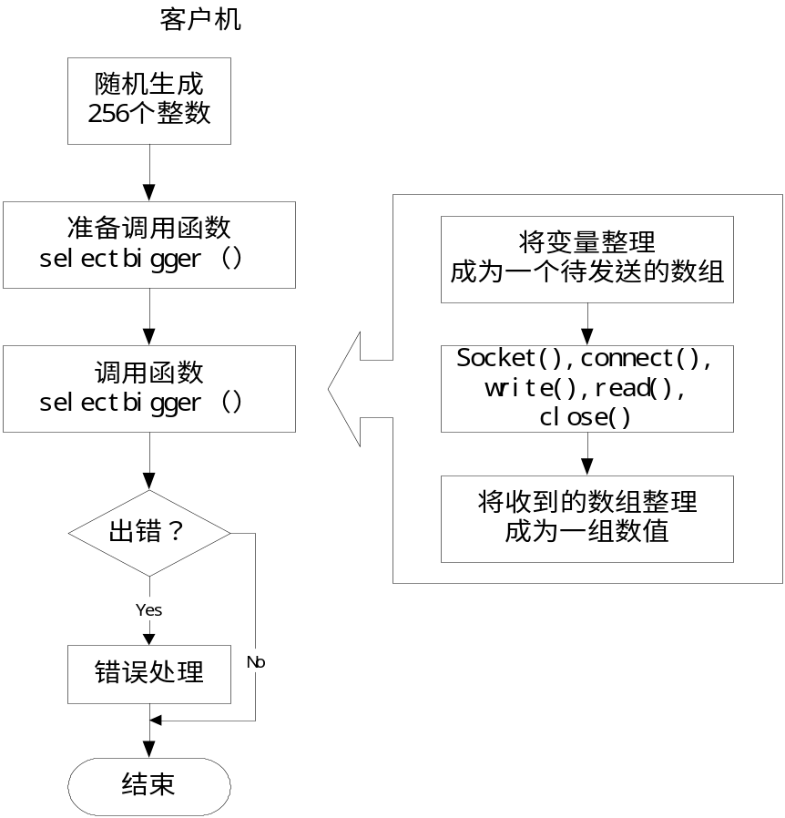

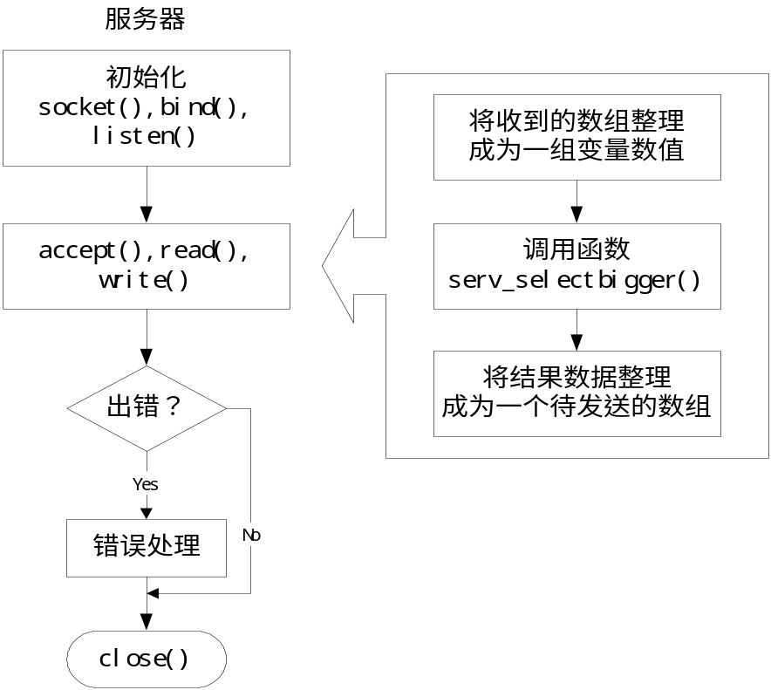
服务器：
#include <string.h>
#include <sys/socket.h>
#include <netinet/in.h>
#include <stdio.h>
#include <signal.h>
#define SERVER_PORT 8080
#define BACKLOG 5

void serv_selectbigger(int sockfd)
{
int nbytes;
int buf_recv[1024];
int buf_send[1024];

for(;;)
{
nbytes=read_all(sockfd,buf_recv,256*sizeof(int));
if(nbytes<0 || nbytes==0)
{
fprintf(stderr,"Read error");
exit(1);
}

for(int i=0;i<256;i++) //字节顺序
{
buf_recv[i]=ntohs(buf_recv[i]);
}

int j=0;
for(int i=0;i<256;i++)
{
if(buf_recv[i]>100)
{
j++;
buf_send[j]= buf_recv[i];
}
}

buf_send[0]=j;
int avg=0;
for(int i=0;i<j;i++)
{
avg+= buf_send[i+1];
}
if(j>0)
avg=avg/j;
else
avg=0;

buf_send[j+1]=avg;

for(int i=0;i<j+2;i++) //字节顺序
{
buf_recv[i]=htons(buf_recv[i]);
}

nbytes=write_all(sockfd, buf_send, (j+2)*sizeof(int));
if(nbytes<0 || nbytes==0)
{
fprintf(stderr,"Write error");
exit(1);
}
}
}

int main()
{
int listenfd,connfd;
struct sockaddr_in servaddr;

listenfd=socket(AF_INET,SOCK_STREAM,0);
if(listenfd<0)
{
fprintf(stderr,"Socket error");
exit(1);
}

bzero(&servaddr,sizeof(servaddr));
servaddr.sin_family=AF_INET;
servaddr.sin_addr.s_addr=htonl(INADDR_ANY);
servaddr.sin_port=htons(SERVER_PORT);
if(bind(listenfd,(struct sockaddr*)&servaddr,sizeof(servaddr))<0)
{
fprintf(stderr,"Bind error");
exit(1);
}

if(listen(listenfd,BACKLOG)<0)
{
fprintf(stderr,"Listen error");
exit(1);
}

for(;;)
{
connfd=accept(listenfd,NULL,NULL);
if(connfd<0)
{
fprintf(stderr,"Accept error");
exit(1);
}

serv_selectbigger(connfd);
close(connfd);
}

close(listenfd);
}

客户机：
#include <string.h>
#include <sys/socket.h>
#include <netinet/in.h>
#include <stdio.h>
#include <signal.h>
#define SERVER_PORT 8080

bool selectbigger(int* buf,int len_in,int** ppn_out,int* plen_out)
{
int sockfd;
struct sockaddr_in servaddr;
int buf_recv[1024];

sockfd=socket(AF_INET,SOCK_STREAM,0);
if(sockfd<0)
{
fprintf(stderr,"Socket error");
return false;
}

bzero(&servaddr,sizeof(servaddr));
servaddr.sin_family=AF_INET;
servaddr.sin_port=htons(SERVER_PORT);
if(inet_aton(“192.168.0.1”,&servaddr.sin_addr)==0)
{
fprintf(stderr,"Inet_aton error");
return false;
}

if(connect(sockfd,(struct sockaddr*)&servaddr,sizeof(servaddr))<0)
{
fprintf(stderr,"Connect error");
close(sockfd);
return false;
}

int* pbuf=buf;
int n;
for(int i=0;i<256;i++) //字节顺序
{
n=htons(*pbuf);
*pbuf=n;
pbuf++;
}

char* pc=(char*)buf;
int nbytes=write(sockfd,pc,256*sizeof(int));
if(nbytes<=0)
{
fprintf(stderr,"Write error");
close(sockfd);
return false;
}

pc=(char*)buf_recv;
nbytes=read(sockfd,pc,256*sizeof(int));
if(nbytes<=0)
{
fprintf(stderr,"Read error");
close(sockfd);
return false;
}

*piLen= nbytes/sizeof(int);
*ppn=new int[*piLen];
int* pn=*ppn;

for(int i=0;i<*piLen;i++) //字节顺序
{
n=ntohs(*buf_recv);
*pn=n;
pn++;
buf_recv++;
}

close(sockfd);
return true;
}

int main()
{
int buf[1024];
int** ppn;
int* plen;

for(int i=0;i<256;i++)
{
buf[i]=random(2048);
}

if(!selectbigger(buf,256,ppn,plen))
exit(1);

if(*ppn==NULL)
exit(2);

int* pn=*ppn;

printf(“The length is:%d \n”,*pn);

for(int i=1;i<*plen-1;i++)
{
pn++;
printf(“The number is:%d \n”,*pn);
}
printf(“The average length is:%d \n”, *pn);

if(*ppnData!=NULL)
delete *ppnData;

}

3. 找出两个自然数之间的所有质数，并计算其平均值，其中寻找质数、平均值计算由两个不同的服务器完成。
Note: 采用怎样的层次结构？应用程序的通信协议。

客户机：
#include <string.h>
#include <sys/socket.h>
#include <netinet/in.h>
#include <stdio.h>
#include <signal.h>

#define SERVER_ADDR1 "192.168.0.1"
#define SERVER_ADDR2 "192.168.0.2"
#define SERVER_PORT1 8081
#define SERVER_PORT2 8082

//获得nBegin, nEnd之间的所有质数，质数的个数作为返回值，质数放在*ppnData开始的//数组中，若函数出错，则返回负值。
int get_the_Data(int nBegin,int nEnd,int** ppnData)
{
int sockfd;
struct sockaddr_in servaddr;

sockfd=socket(AF_INET,SOCK_STREAM,0);
if(sockfd<0)
return -1;
bzero(&servaddr,sizeof(servaddr));
servaddr.sin_family=AF_INET;
servaddr.sin_port=htons(SERVER_PORT1);
if(inet_aton(SERVER_ADDR1,&servaddr.sin_addr)==0)
return –1;

if(connect(sockfd,(struct sockaddr*)&servaddr,sizeof(servaddr))<0)
{
close(sockfd);
return –1;
}

int nBuf[3];
nBuf[0]=htonl(1); //函数代码,服务器可扩展成为一组功能
nBuf[1]=htonl(nBegin);
nBuf[2]=htonl(nEnd);

int nbytes=write_all(sockfd,(char*)nBuf,3*sizeof(int));
if(nbytes<=0)
{ close(sockfd); return -1;}

int* pnBuf=new int[1024];
nbytes=read_all(sockfd,(char*)pnBuf,1024*sizeof(int));
if(nbytes<=0 || nByte%sizeof(int)!=0)
{ close(sockfd); return -1;}

int nNum= nBytes/sizeof(int);
if(nNum==0)
{ close(sockfd); return 0;}

*ppnData=new int[nNum];
int* pData=*ppnData;

for(int i=0;i<nNum;i++)
{
*pData=ntohl(*pnBuf);
pData++;
pnBuf++;
}
close(sockfd);

return nNum;
}

int get_the_Avg(int nNum,int* pnData);
{
int sockfd;
struct sockaddr_in servaddr;

sockfd=socket(AF_INET,SOCK_STREAM,0);
if(sockfd<0)
return -1;
bzero(&servaddr,sizeof(servaddr));
servaddr.sin_family=AF_INET;
servaddr.sin_port=htons(SERVER_PORT2);
if(inet_aton(SERVER_ADDR2,&servaddr.sin_addr)==0)
return –1;

if(connect(sockfd,(struct sockaddr*)&servaddr,sizeof(servaddr))<0)
{close(sockfd); return –1;}

int* pnData1=pnData;
*pnData1= htonl(2); //函数代码
for(int i=0;i<nNum;i++)
{
pnData1++;
*pnData1= htonl(*pnData1);
}

int nbytes=write_all(sockfd, (char*)pnData, （nNum+1)*sizeof(int));
if(nbytes<=0)
{ close(sockfd); return -1;}

int nAvg;
nbytes=read_all(sockfd,(char*)&nAvg,sizeof(int));
if(nByte!= sizeof(int))
{ close(sockfd); return -1;}

nAvg=ntohl(nAvg);

close(sockfd);

return nAvg;
}

void main()
{
int nBegin,nEnd,nAvg;

scanf("%d\n",&nBegin);
scanf("%d\n",&nEnd);

int** ppnData=NULL; //**ppnData中放数据
int nNum=get_the_Data(nBegin,nEnd,ppnData);
if(nNum<0)
{
printf("The data cannot be gotten.");
exit(1);
}
else if(nNum==0)
{
printf("There is no any data between %d and %d.",nBegin,nEnd);
exit(1);
}

nAvg=get_the_Avg(nNum,*ppnData);
if(nAvg<0)
{
printf("The data cannot be gotten.");
exit(1);
}

printf("The avg is %d.",nAvg);

if(*ppnData!=NULL)
delete *ppnData;

}

服务器1：
#include <string.h>
#include <sys/socket.h>
#include <netinet/in.h>
#include <stdio.h>
#include <signal.h>
#define SERVER_PORT 8080
#define BACKLOG 5

void serv_respon(int sockfd)
{
int nbytes;
int buf_recv[1024];
int buf_send[1024];

for(;;)
{
nbytes=read(sockfd,(char*)buf_recv,1024*sizeof(int));
if(nbytes<=0 || nbytes%sizeof(int)!=0)
return;

int nNum= nbytes%sizeof(int);
int* pn=buf_recv;
for(int i=0;i<nNum;i++)
{
*pn=ntohl(*pn);
pn++;
}

int** ppnData=NULL;
if(buf_recv[0]==1) //函数代号，get_the_Data
{
nNum=get_the_Data(buf_recv[1], buf_recv[2],ppnData);
if(nNum<0)
return;
}
else if(buf_recv[0]==2) //函数代号，其它
{
………
}
……

int* pnData=*ppnData;
for(int i=0;i<nNum;i++)
{
buf_send[i]=htonl(*pnData);
pnData++;
}
if(*ppnData!=NULL)
delete *ppnData;

nbytes=write_all(sockfd,（char*）buf_send,nNum*sizeof(int));
if(nbytes==0)
return;
else if(nbytes<0)
{
fprintf(stderr,"Write error");
exit(1);
}
}
}

int get_the_Data(int nBegin,int nEnd,int** ppnData)
{
if(nBegin<=0 || nEnd<=0 || nEnd<nBegin)
return –1;

int nNum=0;
for(int i=nBegin;i<nEnd;i++)
{
bool b=true;
for(int j=2;j<i;j++)
{
if(i%j==0)
{ b=false; break;}
}
if(b)
{nNum++;}
}

if(nNum==0)
return 0;

*ppnData=new int[nNum];
int* pnData=*ppnData;
for(int i=nBegin;i<nEnd;i++)
{
bool b=true;
for(int j=2;j<i;j++)
{
if(i%j==0)
{ b=false; break;}
}
if(b)
{ *pnData=i; pnData++;}
}

return nNum;
}

int main()
{
//与例1相同
……
}

服务器2：
与服务器1类似。

其它一些问题：
UML、Watchdog

3. UDP套接字和原始套接字编程

3.1 概述
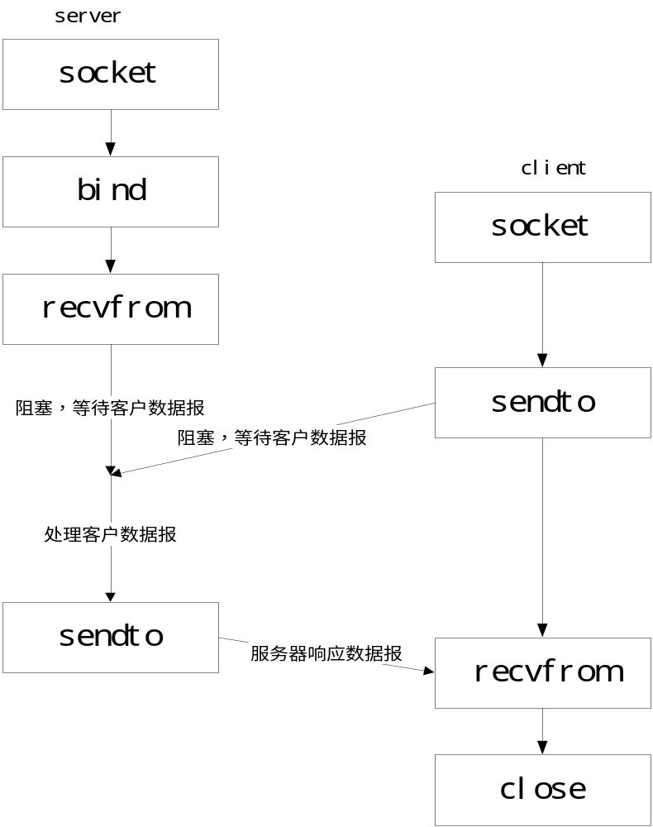

3.2 函数recvfrom和sendto
int recvfrom(int sockfd,void* buf, int len, unsigned int flags, struct sockaddr* from,
socklen_t* addrlen);
int sendto(int sockfd, const void* msg, int len, unsigned int flags, const struct sockaddr* to,
int tolen);
返回：发送或接收的字节数
recvfrom中，如果不关心对方的IP地址,则from, addrlen 均为NULL。
recvfrom中，返回客户机的IP地址。

Note:
- UDP套接字在发送时，发送缓存区必须足够大；
- UDP套接字的接收缓存区是一个队列，队列满时，丢弃新来的数据包，不返回错误；
- UDP套接字在作循环服务器时，不会被某一个客户机独占；但客户机可能被阻塞；
- UDP服务器无法获知本身的IP地址；
- 一般在需要多点传送数据时，才使用UDP套接字。

3.3 UDP服务器
服务器：
#include <sys/type.h>
#include <sys/socket.h>
#include <netinet/in.h>
#include <stdio.h>
#define SERVER_PORT 8080

void udps_respon(int sockfd)
{
int n;
char msg[1024];
int addrlen;
struct sockaddr_in addr;

for(;;)
{
n=recvfrom(sockfd,msg,1024,0,(struct sockaddr*)&addr,&addrlen);
sendto(sockfd,msg,n,0,(struct sockaddr*)&addr,addrlen);
}
}

int main(int argc,char*argv[])
{
int sockfd;
struct sockaddr_in addr;

sockfd=socket(AF_INET,SOCK_DGRAM,0);
if(sockfd<0)
{
fprintf(stderr,"Socket error");
exit(1);
}

bzero(&addr,sizeof(addr));
servaddr.sin_family=AF_INET;
servaddr.sin_addr.s_addr=htonl(INADDR_ANY);
servaddr.sin_port=htons(SERVER_PORT);
if(bind(sockfd,(struct sockaddr*)&addr,sizeof(addr))<0)
{
fprintf(stderr,"Bind error");
exit(1);
}

udps_respon(sockfd);
close(sockfd);
}

3.4 UDP客户机
客户机：
#include <sys/type.h>
#include <sys/socket.h>
#include <netinet/in.h>
#include <stdio.h>
#define SERVER_PORT 8080

void udpc_requ(int sockfd,const struct sockaddr_in* addr,int len)
{
char buf[1024];
int n;

for(int i=0;i<256;i++)
{
buf[i]=random(256);
}

sendto(sockfd,buf,256,0,(struct sockaddr*)&addr,len);
n=recvfrom(sockfd,buf,1024,0,NULL,NULL);
}

int main(int argc,char*argv[])
{
int sockfd;
struct sockaddr_in addr;

sockfd=socket(AF_INET,SOCK_DGRAM,0);
if(sockfd<0)
{
fprintf(stderr,"Socket error");
exit(1);
}

bzero(&servaddr,sizeof(servaddr));
servaddr.sin_family=AF_INET;
servaddr.sin_port=htons(SERVER_PORT);
if(inet_aton(argv,&servaddr.sin_addr)==0)
{
fprintf(stderr,"Inet_aton error");
exit(1);
}

udpc_requ(sockfd,&addr,sizeof(addr));
close(sockfd);
}

3.5 连接UDP套接字
UDP套接字的connect函数，与TCP套接字的connect函数不同，不产生三次握手，
仅记录对方的地址和端口。
取消（P.71）。

3.6 UDP套接字常见问题及处理
不可靠，无顺序，无流量控制。
UDP协议不保证数据报的可靠到达。如果应用程序要求实现传送的UDP数据报可靠地到达接收方，我们必须在应用程序中检测并处理各种可能的错误，例如，采用数据重传和超时重发来实现：发送方保存需要发送的数据报，接收方应用程序接收到数据报之后，向发送者返回个确认数据报，然后发送方才将这个数据报从缓冲区中释放出去。因为发送的数据报和对方返回的确认数据报都有可能丢失，所以如果发送者在指定的时间内没有收到接收方的到确认信息，将重新发送这个数据报。
调用alarm()函数是最常用的超时控制方法，编程也比较简单。因为信号可以中断函数的阻塞，而alarm()函数可以在设定的时限到达时发出SIGALRM信号，所以我们可以在程序中捕获SIGALRM信号，唤醒用户进程作下一步的操作。在linux内核2.4-20, i386体系源程序代码中，alarm()函数所对应的系统调用函数名称是sys_alarm()，在linux/kernel/timer.c 中实现的，函数定义如下：
asmlinkage unsigned long sys_alarm(unsigned int seconds)
请注意该函数的定时单位是秒，当参数设为0时函数将取消定时操作。alarm()函数与进程相关，而与文件描述符或者说是与输入输出通道无关，当我们使用多个输入输出通道时，我们可能无法区分究竟在那个通道上发生了阻塞。
当超时到达时，alarm()函数将发出信号SIGALRM，这个信号的默认操作是终止进程，这就意味着如果我们不捕获SIGALRM，我们的程序在阻塞一段时间后便会自动结束。当我们捕获了SIGALRM信号并处理后，一般情况下会给阻塞函数返回EINTR。
此外还有一点需要引起注意：alarm()是一次性函数，而不是周期性函数。
下面我们给出处理这种错误时的部分示例：
#include <signal.h>
…
void sig_handler();
int main()
{
int timde_out,n；
struct sigaction act;
int sockfd;
char msg[100],buff[100];
struct sockaddr_in addr;
//创建一个UDP数据报类型的套接字
sockfd=socket(AF_INET,SOCK_DGRAM,0);
if(sockfd<0)
{
fprintf(stderr,"Socket error");
exit(1);
}
bzero(&addr,sizeof(addr));
addr.sin_family=AF_INET;
addr.sin_addr.s_addr=htonl(INADDR_ANY);
addr.sin_port=htons(SERVER_PORT);
//套接字绑定一个端口号
if(bind(sockfd,(struct sockaddr*)&addr,sizeof(addr))<0)
{
fprintf(stderr,"Bind error");
exit(1);
}
act.sa_handler = sig_handler;
sigemptyset(&act.d_mask);
act.sa_flags = 0;
sigaction(SIGALRM,&act,NULL);
//调用通信函数与客户端进行通信
strcpy(msg,”message”);
sendto(sockfd,msg,sizeof(msg),0,addr,addrlen);
for (;;)
{
timde_out = 0;
/*设立信号机制，发送后等待20秒后,若无返回则认为发送超时，重新发送*/
alarm(20);
/* 读应答 */
n=recvfrom(sockfd,buf, size(buf),0,(struct sockaddr*)&addr,&addrlen);

if (n<0 && errno == EINTR)
{
if (timed_out)
{
printf("Server not responding, retrying...\n");
/*重新发送数据*/
proc_timeout();
} else
continue;
…… ……
}
}//for
}//main

void handler() /*信号触发函数*/
{
timed_out = 1;
};

proc_timeout()
{
/*重新发送数据*/
};

3.7 原始套接字
原始套接字直接对IP数据包进行操作，可以允许用户访问ICMP和IGMP等多种协议的数据包、允许用户访问内核不处理的IP数据包、允许用户读写包括首部在内的IP数据包、允许用户基于IP层开发新的高层通信协议。
原始套接字的使用分为三个步骤：原始套接字的创建、套接字属性的设置以及数据的发送和接收。
1．原始套接字的创建
#include <linux/in.h>
......
int sockfd
sockfd=socket(AF_INET,SOCK_RAW,IPPROTO_ICMP);
......

2．原始套接字属性设置

int optval=1;
if(setsockopt(sockfd, IPPROTO_IP, IP_HDRINCL, &optval, sizeof(optval))<0)
exit(1);
……
无论是否设置了IP_HDRINCL属性，原始套接字接收的都是整个IP数据包，即我们的接收缓存区中的数据包含IP数据包的首部。

3．数据发送和接收
端口是TCP、UDP等传输层协议中的概念，在原始套接字中不存在端口。原始套接字通过IP地址来识别主机。
例：ICMP
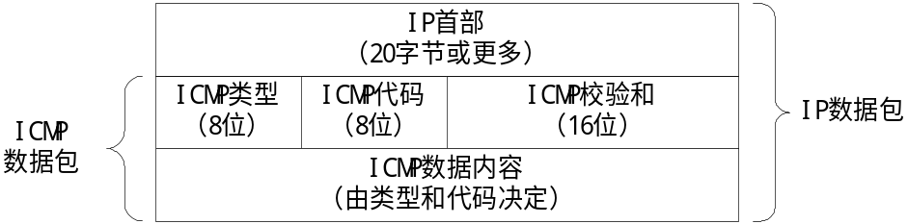
iphdr和icmphdr
struct iphdr {
#if defined(__LITTLE_ENDIAN_BITFIELD)
__u8 ihl:4, //首部长度，以4字节为单位进行计量
version:4; //版本
#elif defined (__BIG_ENDIAN_BITFIELD)
__u8 version:4,
ihl:4;
#else
#error "Please fix <asm/byteorder.h>"
#endif
__u8 tos; //服务类型
__u16 tot_len; //数据包总长
__u16 id; //标识
__u16 frag_off; //标识位和碎片偏移
__u8 ttl; //生存时间（time to live）
__u8 protocol; //协议：TCP、UDP、ICMP等
__u16 check; //首部校验和
__u32 saddr; //源IP地址
__u32 daddr; //目的IP地址
/*The options start here. */
};

struct icmphdr {
__u8 type;
__u8 code;
__u16 checksum;
union {
struct {
__u16 id;
__u16 sequence;
} echo;
__u32 gateway;
struct {
__u16 __unused;
__u16 mtu;
} frag;
} un;
};

PING:
#include<linux/in.h>
......
int nTimeout=0; //超时标志
void recv_process(char* buf); //处理接收到的数据
short CheckSum(short *buf,int nSize) //计算校验和
{
unsigned long chksum=0;
short* buf2=buf;
chksum=*buf2;buf2++;buf2++;
for(int i=2;i<nSize-1;i++)
{chksum+=*buf;buf++;}
chksum=(chksum>>16)+(chksum &0xffff);
chksum+=(chksum>>16);
short *ps=(short*)&chksum;
return ~(*ps);
}
void FillIcmpHdr(char *pIcmpHdr,int nDataSize) //填充ICMP数据包
{
icmphdr *pIcmph;
static int nSeq=0;
pIcmph=(icmphdr*)pIcmpHdr;
pIcmph->type=ICMP_ECHO;
pIcmph->code=0;
pIcmph->un.echo.id=htons(getpid( ));
pIcmph->un.echo.sequence=htons(nSeq);nSeq++;
pIcmph->checksum=htons(CheckSum((short*)pIcmpPack,nDataSize));
}
void sigalrm_handler(int sig)
{ nTimeout=1;}

int main(int argc,char* argv[ ]) //主程序入口
{
unsigned long buf[64];
int sockfd;
struct sockaddr_in addr1;
struct sigaction act;
timeval tv;
act.sa_handler=sigalrm_handler; //设置超时信号捕获函数
act.sa_mask=0;
act.sa_flags=0;
sigaction(SIGALRM,&act,NULL);
sockfd=socket(AF_INET,SOCK_RAW,IPPROTO_ICMP); //创建原始套接字
if(sockfd<0)
exit(1);
bzero(&addr1,sizeof(addr1));
if(inet_aton(argv[1],&addr1.sin_addr)==0) //绑定对方主机IP地址
exit(2);
int n=0,nlen,n1;
while(n<3)
{
alarm(5); //设置超时值为5秒
gettimeofday(&tv,NULL); //获得当前时间戳
*(buf+2)=htonl(tv.sec);
*(buf+3)=htonl(tv.usec);
FillIcmpHdr((char*)buf,8); //填写数据包，按双字节计算数据长度
nlen=sizeof(addr1);
sendto(sockfd,buf,128,0,(struct sockaddr*)&addr1,sizeof(addr1));
n1=recvfrom(sockfd,buf,128,0,(struct sockaddr*)&addr1,&nlen);
if(n1>0)
recv_process(buf); //处理接收到的数据
alarm(0);
nTimeout=0;n++;
}
close(sockfd);
}

void recv_process(char *buf) //填充ICMP数据包
{
iphdr *pIph;
icmphdr *pIcmph;
int iplen,icmplen;
pIph=(iphdr*)buf; //确定IP数据包起始位置
iplen=ip->ihl<<2;
pIcmph=(icmphdr*)(buf+iplen); //确定ICMP数据包起始位置
//确定收到的数据包是否是针对当前进程的回显响应
if(pIcmph->type!=ICMP_ECHOREPLY || pIcmph->un.echo.id!=htons(getpid( )))
exit(3);
pl=(unsigned long*)pIcmph;
ptv1=(timeval*)(pl+2);
gettimeofday(tv2,NULL);
tv2=GetInterval(*ptv1,tv2); //编制函数，计算时间差值
......//显示接收结果
}

IP_HDRINCL选项:
int send_syn(char *buf,int nSize,unsigned short port,struct sockaddr addr)
{
iphdr *pIph;
tcphdr *pTcph;
bzero(buf,nSize);
pIph=(iphdr*)buf;
pTcph=(tcphdr*)(buf+sizeof(iphdr));
pTcph->source=htons(9090); //填写TCP数据首部
pTcph->dest=port;
pTcph->seq=random( );
pTcph->doff=5;
pTcph->syn=1;
pIph->version=4; //填写IP数据首部
pIph->ihl=sizeof(iphdr)>>2;
pIph->tot_len=sizeof(iphdr)+sizeof(tcphdr);
pIph->ttl=128;
pIph->protocol=IPPROTO_TCP;
pIph->saddr=random( );
pIph->daddr=addr->sin_addr;
pTcph->check=ChkSum(buf); //计算整个数据包的校验和
return *(pIph->tot_len); //返回需要发送的数据总长
}

3.8 例程
1. 找出两个自然数之间的所有质数，并计算其平均值，其中寻找质数、平均值计算由两个不同的服务器完成。
客户机：
#include <string.h>
#include <sys/socket.h>
#include <netinet/in.h>
#include <stdio.h>
#include <signal.h>

#define SERVER_ADDR1 "192.168.0.1"
#define SERVER_ADDR2 "192.168.0.2"
#define SERVER_PORT1 8080
#define SERVER_PORT2 8081

//获得nBegin, nEnd之间的所有质数，质数的个数作为返回值，质数放在*ppnData开始的//数组中，若函数出错，则返回负值。
int get_the_Data(int nBegin,int nEnd,int** ppnData)
{
int sockfd;
struct sockaddr_in servaddr;

sockfd=socket(AF_INET,SOCK_DGRAM,0);
if(sockfd<0)
return -1;
bzero(&servaddr,sizeof(servaddr));
servaddr.sin_family=AF_INET;
servaddr.sin_port=htons(SERVER_PORT1);
if(inet_aton(SERVER_ADDR1,&servaddr.sin_addr)==0)
return –1;

int nBuf[3];
nBuf[0]=htonl(1); //函数代码
nBuf[1]=htonl(nBegin);
nBuf[2]=htonl(nEnd);

int nbytes= sendto(sockfd,nBuf,3*sizeof(int),
0,(struct sockaddr*)& servaddr,sizeof(servaddr));
if(nbytes<=0)
{ close(sockfd); return -1;}

int* pnBuf=new int[1024];
nbytes= recvfrom(sockfd,pnBuf,1024*sizeof(int),0,NULL,NULL);
if(nbytes<=0 || nByte%sizeof(int)!=0)
{ close(sockfd); return -1;}

int nNum= nBytes/sizeof(int);
if(nNum==0)
{ close(sockfd); return 0;}

*ppnData=new int[nNum];
int* pData=*ppnData;

for(int i=0;i<nNum;i++)
{
*pData=ntohl(*pnBuf);
pData++;
pnBuf++;
}
close(sockfd);

return nNum;
}

int get_the_Avg(int nNum,int* pnData);
{
int sockfd;
struct sockaddr_in servaddr;

sockfd=socket(AF_INET,SOCK_STREAM,0);
if(sockfd<0)
return -1;
bzero(&servaddr,sizeof(servaddr));
servaddr.sin_family=AF_INET;
servaddr.sin_port=htons(SERVER_PORT2);
if(inet_aton(SERVER_ADDR2,&servaddr.sin_addr)==0)
return –1;

int* pnData1=pnData;
*pnData1= htonl(2); //函数代码
for(int i=0;i<nNum;i++)
{
*pnData1= htonl(*pnData1);
pnData1++;
}

int nbytes= sendto(sockfd, pnData, nNum*sizeof(int),
0,(struct sockaddr*)& servaddr,sizeof(servaddr));
if(nbytes<=0)
{ close(sockfd); return -1;}

int nAvg;
nbytes=recvfrom(sockfd, &nAvg, sizeof(int),0,NULL,NULL);
if(nByte!= sizeof(int))
{ close(sockfd); return -1;}

nAvg=ntohl(nAvg);

close(sockfd);

return nAvg;
}

void main()
{
int nBegin,nEnd,nAvg;

scanf("%d\n",&nBegin);
scanf("%d\n",&nEnd);

int** ppnData=NULL;
int nNum=get_the_Data(nBegin,nEnd,ppnData);
if(nNum<0)
{
printf("The data cannot be gotten.");
exit(1);
}
else if(nNum==0)
{
printf("There is no any data between %d and %d.",nBegin,nEnd);
exit(1);
}

nAvg=get_the_Avg(nNum,*ppnData);
if(nAvg<0)
{
printf("The data cannot be gotten.");
exit(1);
}

printf("The avg is %d.",nAvg);

if(*ppnData!=NULL)
delete ppnData;

}

服务器1：
……

服务器2：
……
note: 可以同时发给两个服务器

4. 进程和信号

4.1 概述
1．进程的概念
所有程序以进程方式运行，需要研究的主要问题有：
进程的生命过程；
进程之间的类型；
进程之间的关系；
进程之间的通信；
进程的状态获取和对进程的控制；

定义 进程是一个具有独立功能的程序关于某个数据集合的一次可以并发执行的运行活动，是处于活动状态的计算机程序。进程作为构成系统的基本细胞，不仅是系统内部独立运行的实体，而且是独立竞争资源的基本实体。
程序和进程 程序是一个包含可执行代码的文件,是一个静态的文件.而进程是一个开始执行但是还没有结束的程序的实例.就是可执行文件的具体实现. 一个程序可以设计成有许多进程的形式,而每一个进程又可以有许多子进程，子进程又可以有许多孙进程…。

进程的状态 系统为了充分的利用资源,对进程区分了不同的状态.将进程分为新建,运行,阻塞,就绪和完成五个状态.
新建 表示进程正在被创建,
运行 是进程正在运行,
阻塞 是进程正在等待某一个事件发生,
就绪 是表示系统正在等待CPU来执行命令,
完成 表示进程已经结束了系统正在回收资源.

2．linux进程、Windows进程与Windows线程的差异
Windows线程、20ms时间片
进程是资源管理的最小单位，线程是程序执行的最小单位。进程管理着资源（比如cpu、内存、文件等等），而将线程分配到某个cpu上执行。在操作系统设计上，从进程演化出线程，最主要的目的就是更好的支持多处理器系统和减小上下文切换开销。
如：采用多个线程响应多个输入，而此时多线程模型所实现的功能实际上也可以用多进程模型来实现，而与后者相比，线程的上下文切换开销就比进程要小多了，从语义上来说，同时响应多个输入这样的功能，实际上就是共享了除cpu以外的所有资源的。
Linux内核在2.0.x版本实现了轻量进程，允许将进程所占有的资源从其主体剥离出来，允许某些进程共享一部分资源，例如文件、信号，数据内存，甚至代码。
3．进程与并发服务
并发服务各进程之间的关系。
一个接收进程和若干个处理进程。

4.2 创建进程
1．系统进程表
Linux系统为每个进程在系统进程表中添加一项记录，内核程序根据进程表中记录的信息来执行进程，并维护相应的资源。
Linux系统的进程是一种树状结构，即一个父节点可以拥有多个子节点，而一个子节点只能有一个父节点。Init是这棵树的根。

2．函数fork()
调用fork()函数是创建新进程的唯一方法,调用fork()的进程是父进程，新创建的进程是子进程。

pid_t fork(void)

#include <unistd.h>
pid_t pid;
应用程序

if((pid=fork())==0)
fork ( )
{
//子进程代码
exit(0);
}
父进程
子进程1
子进程2
else if(pid>0)
{
//父进程代码
exit(0);
}
else
{
printf("Error");
exit(1);
}

进程：代码段（程序代码）
堆栈段（局部变量、函数返回地址、函数参数）
数据段（全局变量、常数等）

在Linux系统中，系统调用fork后，内核为完成系统调用fork要进行几步操作：
第一步，为新进程在进程表中分配一个表项。系统对一个普通用户可以同时运行的进程数是有限制的，对超级用户没有该限制，但不能超过进程表的最大表项的数目。
第二步，给子进程一个唯一的进程标识号（PID）。该进程标识号其实就是该表项在进程表中的索引号。
第三步，复制一个父进程的进程表项的副本给子进程。内核初始化子进程的进程表项时，是从父进程处拷贝的。所以子进程拥有与父进程一样的uid、当前目录、当前根、用户文件描述符表等。
第四步，把与父进程相连的文件表和索引节点表的引用数加1。这些文件自动地与该子进程相连。
第五步，内核为子进程创建用户级上下文。内核为子进程的代码段分配内存，并复制父进程的区内容，生成的是进程的静态部分。
第六步，生成进程的动态部分，然后对父进程返回子进程的pid，对子进程返回0。

从父进程拷贝的内容主要有：
●用户标识符，包括实际用户号（real）和有效用户号（effective）；
●环境变量
●打开的文件描述符、套接字描述符
●信号处理设置
●堆栈
●目录
●进程组标志（process ID）
●会晤组标志（session ID）
●正文

子进程特有内容：
●进程号
●父进程号
●进程执行时间
●未处理的信号被处理为空
●不继承异步的输入输出操作

简述：fork() 调用成功时，分别返回两个整数，对父进程返回 〉0的整数，对子进程返回 0，
函数执行过程：
- 内核在系统进程表中，创建一个新条目；
- 复制父进程内容（已打开的文件描述符、堆栈、正文等）；
- 修改两者的堆栈，给父进程返回子进程号，给子进程返回0（父进程知道每个子进程的标志号，而子进程可根据需要调用getppid() 来获得父进程的标志号）。

3．函数exec()
#include <unistd.h>
int execve(const char* path, char* const* argv,char* const* envp);
int execl(const char* path, char* arg,...);
int execp(const char* file, char* arg,...);
int execle(const char* path, const char* argv,...,char* const* envp);
int execv(const char* path, char* const* arg);
int execvp(const char* file, char* const* arg);

其中只有execve是真正意义上的系统调用，其它都是在此基础上经过包装的库函数。
exec函数族的作用是根据指定的文件名找到可执行文件，并用它来取代调用进程的内容，换句话说，就是在调用进程内部执行一个可执行文件。
与一般情况不同，exec函数族的函数执行成功后不会返回，因为调用进程的实体，包括代码段，数据段和堆栈等都已经被新的内容取代，只留下进程ID等一些表面上的信息仍保持原样，颇有些神似"三十六计"中的"金蝉脱壳"。看上去还是旧的躯壳，却已经注入了新的灵魂。只有调用失败了，它们才会返回一个-1，从原程序的调用点接着往下执行。
现在我们应该明白了，Linux下是如何执行新程序的，每当有进程认为自己不能为系统和拥护做出任何贡献了，他就可以发挥最后一点余热，调用任何一个exec，让自己以新的面貌重生；或者，更普遍的情况是，如果一个进程想执行另一个程序，它就可以fork出一个新进程，然后调用任何一个exec，这样看起来就好像通过执行应用程序而产生了一个新进程一样。
Linux专门为exec作了优化，我们已经知道，fork会将调用进程的所有内容原封不动的拷贝到新产生的子进程中去，这些拷贝的动作很消耗时间，而如果fork完之后我们马上就调用exec，这些辛辛苦苦拷贝来的东西又会被立刻抹掉，这看起来非常不划算，于是人们设计了一种"写时拷贝（copy-on-write）"技术，使得fork结束后并不立刻复制父进程的内容，而是到了真正实用的时候才复制，这样如果下一条语句是exec，它就不会白白作无用功了，也就提高了效率。
对比：
int main(int argc, char *argv[], char *envp[]) 完整形式
int execve(const char *path, char *const argv[], char *const envp[])
这两个函数里的argv和envp是完全一一对应的关系。execve第1个参数path是被执行应用程序的完整路径，第2个参数argv就是传给被执行应用程序的命令行参数，第3个参数envp是传给被执行应用程序的环境变量。

Note:
fork()和exec()这两个函数，前者用于并行执行，父、子进程执行相同正文中的不同部分；后者用于调用其他进程，父、子进程执行不同的正文，调用前，一般应为子进程创造一个干净的环境。
fork()以后，父、子进程共享代码段，并只重新创建数据有改变的页（段页式管理）
exec()以后，建立新的代码段，用被调用程序的内容填充。
前者的子进程执行后续的公共代码，后者的子进程不执行后续的公共代码。
父、子进程以及各个子进程执行的顺序不定。

4．文件描述符的引用计数
文件不仅仅指磁盘上的文件，也指各种软、硬件设备。

#include <unistd.h>
#include <fcntl.h>
#include <sys/types.h>

int main()
{
int fd;
pid_t pid;
off_t off;
fd=open("/etc/passwd",O_RDONLY);
off=lseek(fd,10,SEEK_CUR);
pid=fork();
if(pid==0)
{
printf("child: position %d\n",off);
off=lseek(fd,0,SEEK_END);
printf("child: change position to %d\n",off);
exit(0);
}
else if(pid>0)
{
wait(NULL);
off=lseek(fd,0,SEEK_CUR);
printf("parent: position %d\n",off);
exit(0);
}
else
{
printf("Error");
exit(1);
}
}

child: position 10
child: change position to 532
parent: position 532

4.3 进程的用户标志号
real user id 真正用户标志，对应程序使用者（getuid）
effective user id 有效用户标志，对应资源（geteuid）

4.4 信号机制
linux系统为进程正常执行过程中可能发生的各种软、硬件状态定义了一组信号，异步传送给进程。主要目的是解决共享资源的使用和保护。
每个信号对应一组相应的一组操作：终止进程、停止进程、忽略信号（系统操作）、用户捕获信号（自定义函数）。
- 信号及信号来源
信号 是在软件层次上对中断机制的一种模拟，在原理上，一个进程收到一个信号与处理器收到一个中断请求可以说是一样的。信号是异步的，一个进程不必通过任何操作来等待信号的到达，事实上，进程也不知道信号到底什么时候到达。
信号是进程间通信机制中唯一的异步通信机制，可以看作是异步通知，通知接收信号的进程有哪些事情发生了。信号除了基本通知功能外，还可以传递附加信息。

信号来源 信号事件的发生有两个来源：
硬件来源(比如我们按下了键盘或者其它硬件故障)；
软件来源，最常用发送信号的系统函数是kill, raise, alarm和setitimer以及sigqueue函数，软件来源还包括一些非法运算等操作。
- 信号的种类
可靠性方面：可靠信号与不可靠信号。 早期Unix系统中的信号机制比较简单和原始，后来在实践中暴露出一些问题，因此，把那些建立在早期机制上的信号叫做"不可靠信号"，信号值小于SIGRTMIN(Red hat 7.2中，SIGRTMIN=32，SIGRTMAX=63)的信号都是不可靠信号。主要问题是：
- 进程每次处理信号后，就将对信号的响应设置为默认动作。在某些情况下，将导致对信号的错误处理；因此，用户如果不希望这样的操作，那么就要在信号处理函数结尾再一次调用signal()，重新安装该信号。
- 信号可能丢失，后面将对此详细阐述。
可靠信号是指后来添加的新信号（信号值位于SIGRTMIN及SIGRTMAX之间）；不可靠信号是信号值小于SIGRTMIN的信号。信号的可靠与不可靠只与信号值有关，与信号的发送及安装函数无关。

与时间的关系上：实时信号与非实时信号。早期Unix系统只定义了32种信号，Ret hat7.2支持64种信号，编号0-63(SIGRTMIN=31，SIGRTMAX=63)，将来可能进一步增加，这需要得到内核的支持。前32种信号已经有了预定义值，每个信号有了确定的用途及含义，并且每种信号都有各自的缺省动作。如按键盘的CTRL ^C时，会产生SIGINT信号，对该信号的默认反应就是进程终止。后32个信号表示实时信号，等同于前面阐述的可靠信号。这保证了发送的多个实时信号都被接收。实时信号是POSIX标准的一部分，可用于应用进程。
非实时信号都不支持排队，都是不可靠信号；实时信号都支持排队，都是可靠信号。
- 进程对信号的响应
进程可以通过三种方式来响应一个信号：
（1）忽略信号，即对信号不做任何处理，其中，有两个信号不能忽略：SIGKILL及SIGSTOP；（2）捕捉信号。定义信号处理函数，当信号发生时，执行相应的处理函数；
（3）执行缺省操作，Linux对每种信号都规定了默认操作。进程对实时信号的缺省反应是进程终止。
- 信号的发送
发送信号的主要函数有：kill()、raise()、 sigqueue()、alarm()、setitimer()以及abort()。
int kill(pid_t pid,int signo)；
参数pid的值 | 信号的接收进程
pid>0 | 进程ID为pid的进程
pid=0 | 同一个进程组的进程
pid<0 pid!=-1 | 进程组ID为 -pid的所有进程
pid=-1 | 除发送进程自身外，所有进程ID大于1的进程

int raise(int signo)
向进程本身发送信号，参数为即将发送的信号值。调用成功返回 0；否则，返回 -1。
- 信号的安装（设置信号关联动作）
如果进程要处理某一信号，那么就要在进程中安装该信号。安装信号主要用来确定信号值及进程针对该信号值的动作之间的映射关系，即进程将要处理哪个信号；该信号被传递给进程时，将执行何种操作。
linux主要有两个函数实现信号的安装：signal()、sigaction()。
int sigaction(int signum, const struct sigaction* act, const struct sigaction* oldact)

struct sigaction
{
void(*sa_handler)(int); //SIG_DFL, SIG_IGN, 函数
sigset_t sa_mask;
int sa_flags;
void(*sa_handler)(void); //已过时，不使用
}

struct sigaction act;
act.sa_handler=sig_handle;
......

sigaction(SIGINT,&act,NULL);
......

void sig_handle(int sig)
{
}
sigaction函数用于改变进程接收到特定信号后的行为。该函数的第一个参数为信号的值，可以为除SIGKILL及SIGSTOP外的任何一个特定有效的信号（为这两个信号定义自己的处理函数，将导致信号安装错误）。第二个参数是指向结构sigaction的一个实例的指针，在结构sigaction的实例中，指定了对特定信号的处理，可以为空，进程会以缺省方式对信号处理；第三个参数oldact指向的对象用来保存原来对相应信号的处理，可指定oldact为NULL。如果把第二、第三个参数都设为NULL，那么该函数可用于检查信号的有效性。
第二个参数最为重要，其中包含了对指定信号的处理、信号所传递的信息、信号处理函数执行过程中应屏蔽掉哪些函数等等。

- 信号处理函数
参加教材P101页。

4.5 进程终止
void exit(int ststus);

操作内容：
- 如果是组长，向所有组员发信号SIGHUP；
- 如果是父进程，将所有子进程的父进程改为init；
- 如果是子进程，向父进程发信号SIGCHLD；
- 关闭打开的所有文件描述符。

执行该函数后，子进程向父进程发出SIGCHLD，释放资源，变为僵尸进程，它的进程表相依旧保存.
僵尸（Zombie）进程是非常特殊的一种，它已经放弃了几乎所有内存空间，没有任何可执行代码，也不能被调度，仅仅在进程列表中保留一个位置，记载该进程的退出状态等信息供其他进程收集，除此之外，僵尸进程不再占有任何内存空间。
当一个进程已退出，但其父进程还没有调用系统调用wait（稍后介绍）对其进行收集之前的这段时间里，它会一直保持僵尸状态。
僵尸进程的概念是从UNIX上继承来的，而UNIX的先驱们设计这个东西并非是因为闲来无聊想烦烦其他的程序员。僵尸进程中保存着很多对程序员和系统管理员非常重要的信息，首先，这个进程是怎么死亡的？是正常退出呢，还是出现了错误，还是被其它进程强迫退出的？其次，这个进程占用的总系统CPU时间和总用户CPU时间分别是多少？发生页错误的数目和收到信号的数目。这些信息都被存储在僵尸进程中，试想如果没有僵尸进程，进程一退出，所有与之相关的信息都立刻归于无形，而此时程序员或系统管理员需要用到，就只好干瞪眼了。
收集这些信息，并终结这些僵尸进程靠waitpid调用和wait调用等方法完成。
僵尸进程虽然对其他进程几乎没有什么影响，不占用CPU时间，消耗的内存也几乎可以忽略不计，但有它在那里呆着，还是让人觉得心里很不舒服，同时Linux系统中进程数目是有限制的，在一些特殊的情况下，如果存在太多的僵尸进程，也会影响到新进程的产生。

for(int i=0;i<10;i++)
if( fork==0)
exit(0);

4.6 处理子进程死亡
1．忽略SIGCHLD信号.（只在Linux使用）；

struct sigaction act,oldact;
act.sa_handler=SIG_IGN;
sigemptyset(&act.sa_mask);
act.sa_flags=0;

if(sigaction(SIGCHLD,&act,&oldact)<0)
exit(1);

内核负责清除进程表项。(Linux only)

2．调用wait()或waitpid()；
pid_t wait(int* statloc);
pid_t waitpid(pid_t pid,int* statloc,int option);
前者等待任意一个子进程结束，后者等待特定子进程结束；
函数返回子进程号，statloc返回exit的参数。

Wait： 进程一旦调用了wait，就立即阻塞自己，由wait自动分析是否当前进程的某个子进程已经退出，如果让它找到了这样一个已经变成僵尸的子进程，wait就会收集这个子进程的信息，并把它彻底销毁后返回；如果没有找到这样一个子进程，wait就会一直阻塞在这里，直到有一个出现为止。
参数statloc用来保存被收集进程退出时的一些状态，它是一个指向int类型的指针。如果我们对这个子进程是如何死掉的毫不在意，只想把这个僵尸进程消灭掉，（绝大多数情况下如此），我们就可以设定这个参数为NULL，即：
pidx = wait(NULL)
如果成功，wait会返回被收集的子进程的进程ID，如果调用进程没有子进程，调用就会失败，此时wait返回-1，同时errno被置为ECHILD。

Waitpid: 从本质上讲，系统调用waitpid和wait的作用是完全相同的，但waitpid多出了两个可由用户控制的参数pid和options，从而为我们编程提供了另一种更灵活的方式。
Pid：是一个进程ID。当pid取不同的值时，有不同的意义：
pid>0时，只等待进程ID等于pid的子进程，不管其它已经有多少子进程运行结束退出了，只要指定的子进程还没有结束，waitpid就会一直等下去。
pid=-1时，等待任何一个子进程退出，没有任何限制，此时waitpid和wait的作用一模一样。
pid=0时，等待同一个进程组中的任何子进程，如果子进程已经加入了别的进程组，waitpid不会对它做任何理睬。
pid<-1时，等待一个指定进程组中的任何子进程，这个进程组的ID等于pid的绝对值。
Options：目前在Linux中只支持WNOHANG和WUNTRACED两个选项，可以用"|"运算符把它们连接起来使用，如：
ret=waitpid(-1,NULL,WNOHANG | WUNTRACED);
WNOHANG，表示即使没有子进程退出，它也会立即返回，不会像wait那样永远等下去。
WUNTRACED，与跟踪调试有关，极少用到。
我们也可以把options设为0，如：
ret=waitpid(-1,NULL,0);

waitpid的返回值比wait稍微复杂一些，一共有3种情况：
- 正常返回的时候，waitpid返回收集到的子进程的进程ID；
- 如果设置了选项WNOHANG，而调用中waitpid发现没有已退出的子进程可收集，则返回0；
- 调用中出错，则返回-1，这时errno会被设置成相应的值以指示错误所在。例如：当pid所指示的子进程不存在，或此进程存在，但不是调用进程的子进程，waitpid就会出错返回，这时errno被设置为ECHILD；

3．捕获SIGCHLD信号，在处理函数中调用wait()或waitpid().
void sigchld_handler(int signo)
{
pid_t pid;
int stat;
while( (pid=waitpid(-1,&stat,WNOHANG))>0 )
{}
return;
}

void main()
{
struct sigaction act,oldact;
act.sa_handler=sigchld_handler;
sigemptyset(&act.sa_mask);
act.sa_flags=0;

if(sigaction(SIGCHLD,&act,&oldact)<0)
{
……
}
}

4．两次调用fork().第一次调用fork()产生的子进程的主进程，调用exit(0), 第二次调用fork()产生的子进程成为孤儿(orphaned process)进程，交给init管理，孤儿进程退出时.系统会把它清理干净。

int main()
{
int i;
pid_t pid;
pid=fork();
if(pid==0)
{
for(i=0;i<5;i++)
{
if(fork(0)==0)
{
sleep(1);
exit(0);
}
}
exit(0);
}
for(;;){}
}

总结：进程的一生
随着一句fork，一个新进程呱呱落地，但它这时只是老进程的一个克隆。
然后随着exec，新进程脱胎换骨，离家独立，开始了为人民服务的职业生涯。
人有生老病死，进程也一样，它可以是自然死亡，即运行到main函数的最后一个"}"，从容地离我们而去；也可以是自杀，自杀有2种方式，一种是调用exit函数，一种是在main函数内使用return，无论哪一种方式，它都可以留下遗书，放在返回值里保留下来；它还甚至能可被谋杀，被其它进程通过另外一些方式结束他的生命。
进程死掉以后，会留下一具僵尸，wait和waitpid充当了殓尸工，把僵尸推去火化，使其最终归于无形。

4.7 进程同步
进程同步就是要协调好2个以上的进程，使之以安排好地次序依次执行。有时候，父进程要求子进程的运算结果进行下一步的运算，或者子进程的功能是为父进程提供了下一步执行的先决条件（如：子进程建立文件，而父进程写入数据），此时父进程就必须在某一个位置停下来，等待子进程运行结束，而如果父进程不等待而直接执行下去的话，会出现极大的混乱。
解决进程同步问题可用信号、管道、套接字、共享内存等多种方法。简单情况下也可以用wait系统调用简单的予以解决。请看下面这段程序：
#include <sys/types.h>
#include <sys/wait.h>

main()
{
pid_t pc, pr;
int status;

pc=fork();
if(pc<0)
printf("Error occured on forking.\n");
else if(pc==0)
{
/* 子进程的工作 */
exit(0);
}
else
{
/* 父进程的工作 */
pr=wait(&status);
/* 利用子进程的结果 */
}
}
当fork调用成功后，父子进程各做各的事情，但当父进程的工作告一段落，需要用到子进程的结果时，它就停下来调用wait，一直等到子进程运行结束，然后利用子进程的结果继续执行。

4.8 守护进程（daemon process）
Linux有三种进程：核心进程、守护进程、用户进程。
守护进程在后台运行，如：打印管理程序、http服务器
Linux的大多数服务器就是用守护进程实现的。

守护进程的编程要点
不同Unix环境下守护进程的编程规则并不一致，但守护进程的编程原则其实都一样，区别在于具体的实现细节不同。这个原则就是要满足守护进程的特性。同时，Linux是基于Syetem V的SVR4并遵循Posix标准，实现起来与BSD4相比更方便。编程要点如下；
1. 在后台运行
在进程中调用fork使父进程终止，让Daemon在子进程中后台执行。

if(pid=fork())
exit(0);//是父进程，结束父进程，子进程继续

2. 脱离控制终端，登录会话和进程组
进程与控制终端，登录会话和进程组之间的关系：
进程属于一个进程组，进程组号（GID）就是进程组长的进程号（PID）。
登录会话可以包含多个进程组。这些进程组共享一个控制终端。这个控制终端通常是创建进程的登录终端。会话过程对控制终端具有独占性

由于控制终端，登录会话和进程组通常是从父进程继承下来的。我们的目的就是要摆脱它们，使之不受它们的影响。方法是在第1点的基础上，调用setsid()使进程成为会话组长： setsid();
说明：当进程是会话组长时setsid()调用失败。
第一点已经保证进程不是会话组长。
setsid()调用成功后，进程成为新的会话组长和新的进程组长，并与原来的登录会话和进程组脱离，同时与控制终端脱离。

- 忽略SIGHUP，再次调用fork(),然后幅进程退出。
目的：禁止进程重新打开控制终端
现在，进程已经成为无终端的会话组长。但它可以重新申请打开一个控制终端。可以通过使进程不再成为会话组长来禁止进程重新打开控制终端：
if(pid=fork())
exit(0);//结束第一子进程，第二子进程继续（第二子进程不再是会话组长）

- 关闭打开的文件描述符
进程从创建它的父进程那里继承了打开的文件描述符。如不关闭，将会浪费系统资源，造成进程所在的文件系统无法卸下,以及引起无法预料的错误。按如下方法关闭它们：
for(i=0;i 关闭打开的文件描述符close(i);)

- 改变当前工作目录
进程活动时，其工作目录所在的文件系统不能卸下。一般需要将工作目录改变到根目录。对于需要转储核心，写运行日志的进程将工作目录改变到特定目录如/tmpchdir("/")

- 重设文件创建掩模
进程从创建它的父进程那里继承了文件创建掩模。它可能修改守护进程所创建的文件的存取位。为防止这一点，将文件创建掩模清除：umask(0),使得进程具有完全的写权限;

- 处理SIGCHLD信号
处理SIGCHLD信号并不是必须的。但对于某些进程，特别是服务器进程往往在请求到来时生成子进程处理请求。如果父进程不等待子进程结束，子进程将成为僵尸进程（zombie）从而占用系统资源。如果父进程等待子进程结束，将增加父进程的负担，影响服务器进程的并发性能。在Linux下可以简单地将SIGCHLD信号的操作设为SIG_IGN。
signal(SIGCHLD,SIG_IGN);
这样，内核在子进程结束时不会产生僵尸进程。

守护进程实例
这个守护进程实例包括两部分：主程序test.c和初始化程序init.c。主程序每隔一分钟向/tmp目录中的日志test.log报告运行状态。
初始化程序中的init_daemon函数负责生成守护进程。可以利用init_daemon函数生成自己的守护进程。
1． init.c清单
#include < unistd.h >
#include < signal.h >
#include < sys/param.h >
#include < sys/types.h >
#include < sys/stat.h >
void init_daemon(void)
{
int pid;
int i;
if(pid=fork())
exit(0);//是父进程，结束父进程
else if(pid< 0)
exit(1);//fork失败，退出
//第一子进程，在后台继续执行
setsid(); //第一子进程成为新的会话组长和进程组长
//并与控制终端分离
if(pid=fork())
exit(0); //是第一子进程，结束第一子进程
else if(pid< 0)
exit(1); //fork失败，退出
//第二子进程，继续
//第二子进程不再是会话组长
for(i=0;i< NOFILE;++i)//关闭打开的文件描述符
close(i);

chdir("/tmp");//改变工作目录到/tmp
umask(0);//重设文件创建掩模
return;
}

2． test.c清单
#include < stdio.h >
#include < time.h >
void init_daemon(void);//守护进程初始化函数

main()
{
FILE *fp;
time_t t;
init_daemon();//初始化为Daemon

while(1)//每隔一分钟向test.log报告运行状态
{
sleep(60);//睡眠一分钟
if((fp=fopen("test.log","a")) >=0)
{
t=time(0);
fprintf(fp,"Im here at %sn",asctime(localtime(&t)) );
fclose(fp);
}
}
}
编译：gcc -g -o test init.c test.c
执行：./test
查看进程：ps -ef
从输出可以发现test守护进程的各种特性满足上面的要求。

4.9 inetd守护进程
通常情况下，服务都是由d a e m o n来执行的。所谓d a e m o n，是一种程序，用于打开特定的端口，并等待进入的连接。如果有连接接入，它就会创建一个用于接受该连接的子进程，父进程则继续监听别的连接请求。这种方式的缺点是：对提供的每项服务而言， d a e m o n都必须运行并在端口上监听连接请求，这通常意味着某些系统资源（比如交换空间）的浪费。因此，几乎所有的安装过程都会运行一个“超级服务器”，这个超级服务器针对大量的服务创建套接字，并利用s e l e c t ( 2 )系统调用，同步监听所有的服务。在远程主机请求其中一项服务时，这个超级服务器就会注意到这种情况，并为该端口生成特定服务器。常用的超级服务器是i n e t d，即Internet Daemon。它是在系统启动时，开始运行的，它从一个名为
/ e t c / i n e t d . c o n f
的启动文件中，选出自己准备管理的服务列表。除了调用相关的服务器外， i n e t d本身还要调用内部服务所涉及的大量日常服务。其中包括“ c h a rg e n”（只生成一个字符串）和“d a y t i m e”（返回系统日期和时间）。
这个文件中的条目只有一行，这一行由下列字段组成：
service type protocol wait user server cmdline
各字段的含义参见表8 - 1。

表8-1 字段定义
service 提提供服务名。必须在/ e t c / s e r v i c e文件内查找这个服务名，并把它译为端口号。

type 指 指定套接字类型，要么是s t r e a m（用于面向连接的协议），要么是d g r a m（用于数据报传输协议）。基于T C P的服务应该一直采用s t r e a m，而基于U D P的服务则应该一直采用d g r a m。

protocol 对服务所用的传输协议进行命名。这个字段值必须是一个能够在p r o t o c o l s文件内找到的有效协议名。

wait 服 该字段只用于d g r a m套接字。即可以是w a i t，也可以是n o w a i t。如果指定的是wait，inetd在任何时候，对指定的端口，都只执行一个服务器。如若不然，它就会在执行服务器之后，立即返回端口，监听接入连接。这对单线程服务器来说是非常有用的。所谓单线程服务器，是单纯地读取所有进入的数据报，直到再已没有数据报进入时，才退出。多数R P C（远程进程调用）服务器都是这种类型的服务器，因此多数情况下都应该指定为w a i t。与单线程服务器相反的是多线程服务器，它允许同时运行多个实例进程，数额不限。这类服务器较少使用，如果有，应该指定为nowait。stream套接字应该始终采用nowait。

user 服 这是用户的登录I D，进程就在这个I D下执行。其值通常应该是根用户，但有些服务可采用不同的账号。

server 服服给出准备执行的服务器之完美路径名。内部服务通常用i n t e r n a l关键字标注。

cmdline 服准备传给服务器的命令行。其中包括参数0，也就是命令名。通常情况下，这是一个服务器程序名(除非该程序的行为有别于用另一个名字调用时)。如果是内部服务，这个字段就为空。

下面是一个/ e t c / i n e t d . c o n f文件示例。
清单8-1 /etc/inetd.conf文件示例
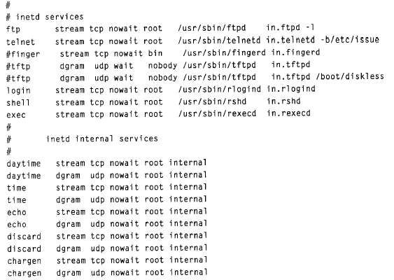

finger 服务被标示出来，因此它是不可用的。这样做通常是出于安全方面的考虑，因为黑客常通过这一方式获得各个网络用户名。

tftp 也被标示出来。tftp实行的是“原始文件传输协议”，该协议允许在不经过密码验证
的情况下，把你的系统文件传播出去。这一点对/ e t c / p a s s w d文件来说，危害性不言而喻。无盘客户机和X终端常用t f t p从启动服务器下载自己的代码。如果你由于这个原因，需要运行t f t p d，务必保证将其限定在客户机将从中获取文件的目录内，这是通过将这些目录名加入t f t p d命令行来完成的。显示在清单8 - 1中的第二个t f t p行。

Note:
超级服务器，即为服务器服务的程序。
对于多任务系统来说，让大量服务程序闲置在系统中，将造成资源的极大浪费。

- 服务器的初始过程基本相同；
- 大量的服务程序长期处于休眠状态。

nowait对应并发；wait对应循环

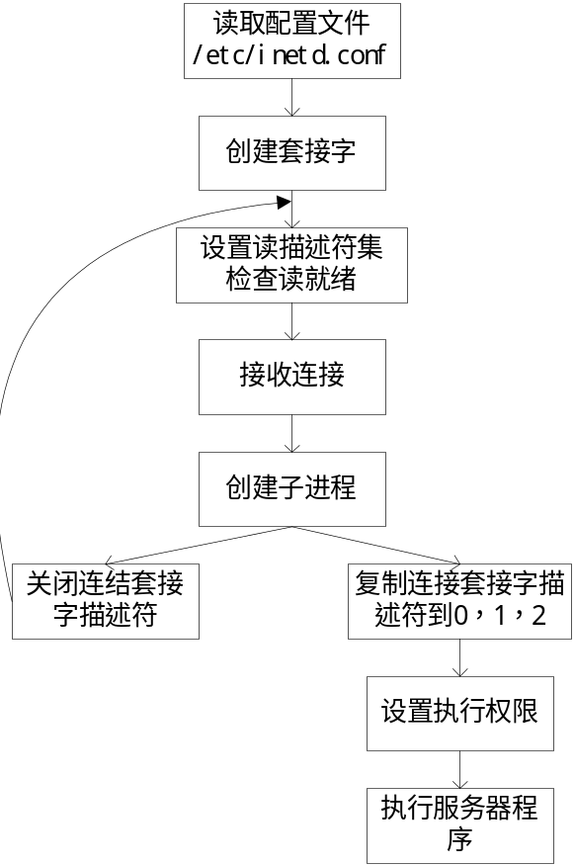

4.10 TCP并发服务器
并发服务器的思想是每一个客户机的请求不是由服务器直接处理,而是服务器创建一个 子进程来处理.
通常过程如下:
lfd = socket(...);
bind(lfd, ...);
listen(lfd, ...);
while(1)
{
cfd = accept(lfd, ...);
if(fork(..)==0)
{
read(cfd, ...);
process(...);
write(cfd, ...);
close(cfd);
exit(...);
}
close(cfd);
}
close(lfd);
note:
- 标准流程（TCP框图）；
- 信号处理（死亡进程）；
- 套接字描述符；
- 程序执行顺序与子进程的继承内容。

例1：常用方式
内容：客户机向服务器发送一个字串，服务器将字串返回给客户机。
问题：如果子进程再次创建子进程（孙进程），是否需要重新设定信号俘获函数？

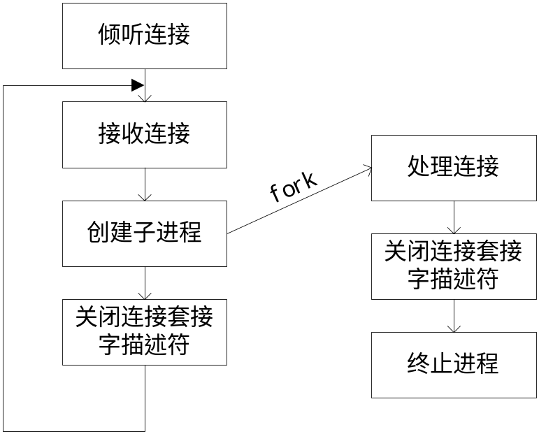

#include <string.h>
#include <sys/socket.h>
#include <sys/types.h>
#include <netinet/in.h>
#include <stdio.h>
#include <errno.h>
#include <signal.h>

#define SERVER_PORT 8080
#define BACKLOG 5

void sigchld_handler(int)

int main()
{
int listenfd,connfd;
struct sockaddr_in servaddr;
struct sigaction act;
int n;

listenfd=socket(AF_INET,SOCK_STREAM,0);
if(listenfd<0)
{
fprintf(stderr,"Socket error");
exit(1);
}

bzero(&servaddr,sizeof(servaddr));
servaddr.sin_family=AF_INET;
servaddr.sin_addr.s_addr=htonl(INADDR_ANY);
servaddr.sin_port=htons(SERVER_PORT);

//允许重用本地地址，在bind()之前使用
n=1;
setsockopt( listenfd,SOL_SOCKET,SO_REUSEADDR,&n,sizeof(n));

if(bind(listenfd,(struct sockaddr*)&servaddr,sizeof(servaddr))<0)
{
fprintf(stderr,"Bind error");
exit(1);
}

if(listen(listenfd,BACKLOG)<0)
{
fprintf(stderr,"Listen error");
exit(1);
}

//设置信号处理函数
act.sa_handler=sigchld_handler;
act.sa_mask=0;
act.sa_flags=0;
sigaction(SIGCHLD,&act,NULL);

//接收处理
for(;;)
{
connfd=accept(listenfd,NULL,NULL);

if(connfd == EINTR)
continue;
else
{
fprintf(stderr,"Accept error");
exit(1);
}

if((n=fork())==0)
{
char buf[1024];

n=read(connfd,buf,sizeof(buf));
write(connfd,buf,n);

close(connfd);
exit(0);
}
else if(n<0)
{
fprintf(stderr,"fork error");
exit(1);
}

close(connfd); //父进程中不使用这个描述符
}
close(listenfd);
}

void sigchld_handler(int sig)
{
for(;waitpid(-1,NULL,WNOHANG)>0;)
continue;
}

例2：延迟创建子进程
子进程的创建是一项开销较大的工作，有很多服务耗时极少，从而使系统大量的时间浪费在子进程创建方面，而不是在服务方面，造成系统效率低下。
可采用循环服务方式，在处理过程中如发现某个服务耗时较长，则创建子进程，对相应的服务进行处理，主进程则继续作循环服务。
内容：客户机向服务器发送一个文件及其路径名，服务器将文件内容返回给客户机。
问题：信号俘获函数的继承。
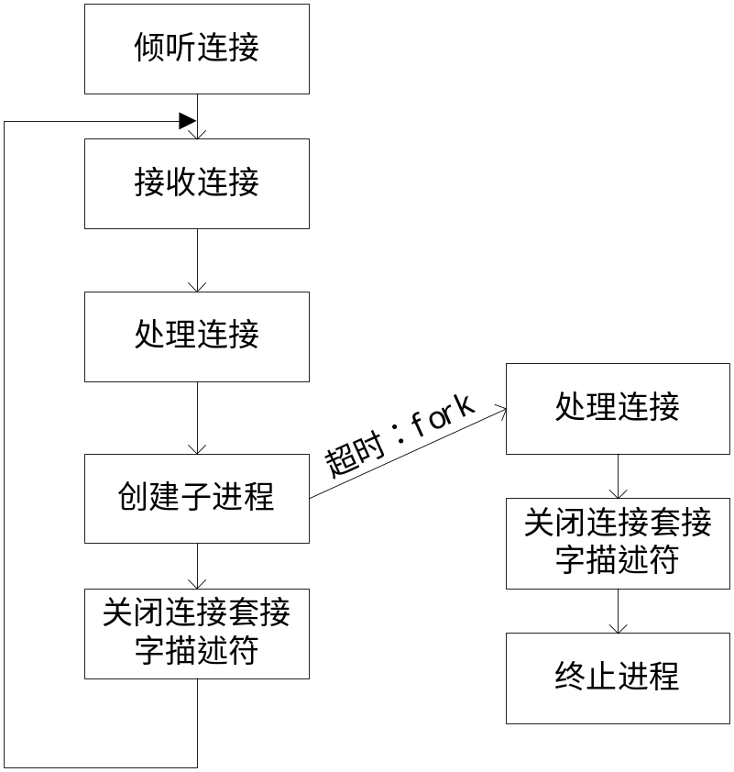
#include <string.h>
#include <sys/socket.h>
#include <sys/types.h>
#include <netinet/in.h>
#include <stdio.h>
#include <errno.h>
#include <signal.h>

#define SERVER_PORT 8080
#define BACKLOG 5
#define timeout 1

void sigchld_handler(int)
void sigalrm_handler(int)
void proc_requ(int)

int timeout_flag=0;

int main()
{
int listenfd,connfd;
struct sockaddr_in servaddr;
struct sigaction act;
int n;

listenfd=socket(AF_INET,SOCK_STREAM,0);
if(listenfd<0)
{
fprintf(stderr,"Socket error");
exit(1);
}

bzero(&servaddr,sizeof(servaddr));
servaddr.sin_family=AF_INET;
servaddr.sin_addr.s_addr=htonl(INADDR_ANY);
servaddr.sin_port=htons(SERVER_PORT);

//允许重用本地地址，在bind()之前使用
n=1;
setsockopt( listenfd,SOL_SOCKET,SO_REUSEADDR,&n,sizeof(n));

if(bind(listenfd,(struct sockaddr*)&servaddr,sizeof(servaddr))<0)
{
fprintf(stderr,"Bind error");
exit(1);
}

if(listen(listenfd,BACKLOG)<0)
{
fprintf(stderr,"Listen error");
exit(1);
}

//设置alarm信号处理函数
act.sa_handler=sigalrm_handler;
act.sa_mask=0;
act.sa_flags=0;
sigaction(SIGALRM,&act,NULL);
//设置chld信号处理函数
act.sa_handler=sigchld_handler;
sigaction(SIGCHLD,&act,NULL);

//接收处理
for(;;)
{
connfd=accept(listenfd,NULL,NULL);

if(connfd == EINTR)
continue;
else
{
fprintf(stderr,"Accept error");
exit(1);
}

proc_requ(connfd);
close(connfd); //父进程中不使用这个描述符
}
close(listenfd);
}

void sigalrm_handler(int sig)
{
timeout_flag = 1;
}

void sigchld_handler(int sig)
{
while(waitpid(-1,NULL,WNOHANG)>0)
continue;
}

void proc_requ(int sfd)
{
char buf[2048];
int n;
int fd;

while((n=read(sfd,buf,sizeof(buf)))<0)
continue;

buf[n]=0;
fd=open(buf,O_RDONLY);
if(fd<0)
{
write(sfd,buf,n);
write(sfd,"not found.",11);
return;
}

tiomeout_flag=0;
alarm(tiomeout);
for(;timeout_flag==0;)
{
n=read(fd,buf,sizeof(buf));
if(n>0)
write(sfd,buf,n);
else if(n==0)
return;
}

alarm(0);
if(fork()==0)
{
//设置子进程的alarm信号处理函数
struct sigaction act;
act.sa_handler=SIG_IGN;
act.sa_mask=0;
act.sa_flags=0;
sigaction(SIGALRM,&act,NULL);

for(;(n=read(fd,buf,sizeof(buf)))>0;)
write(sfd,buf,n);

close(sfd);
}

close(fd);
exit(0);
}

例3：预创建子进程
每接收到一次请求，创建一个子进程，时间延迟较多。所以估计客户数量，采用预先创建若干个子进程的方法。

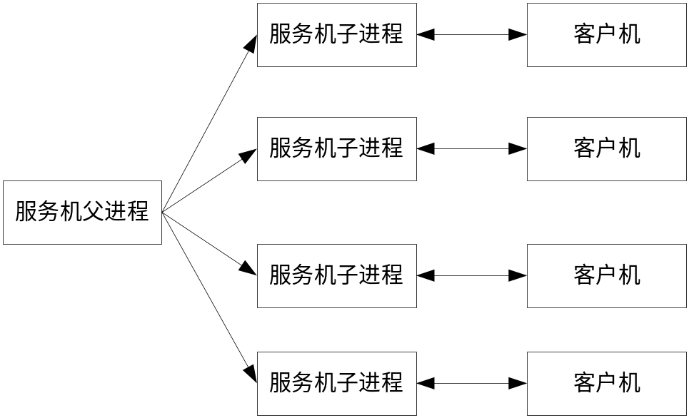
#include <string.h>
#include <sys/socket.h>
#include <sys/types.h>
#include <netinet/in.h>
#include <stdio.h>
#include <errno.h>
#include <signal.h>

#define SERVER_PORT 8080
#define BACKLOG 5
#define CHILD_NUM 5

int pids[CHILD_NUM];
int i;

void sigchld_handler(int)
void sigint_handler(int)
int fork_child(int)

int main()
{
int listenfd,connfd;
struct sockaddr_in servaddr;
struct sigaction act;
int n;

listenfd=socket(AF_INET,SOCK_STREAM,0);
if(listenfd<0)
{
fprintf(stderr,"Socket error");
exit(1);
}

bzero(&servaddr,sizeof(servaddr));
servaddr.sin_family=AF_INET;
servaddr.sin_addr.s_addr=htonl(INADDR_ANY);
servaddr.sin_port=htons(SERVER_PORT);

//允许重用本地地址，在bind()之前使用
n=1;
setsockopt( listenfd,SOL_SOCKET,SO_REUSEADDR,&n,sizeof(n));

if(bind(listenfd,(struct sockaddr*)&servaddr,sizeof(servaddr))<0)
{
fprintf(stderr,"Bind error");
exit(1);
}

if(listen(listenfd,BACKLOG)<0)
{
fprintf(stderr,"Listen error");
exit(1);
}

//设置信号处理函数
act.sa_handler=sigchld_handler;
act.sa_mask=0;
act.sa_flags=0;
sigaction(SIGCHLD,&act,NULL);

for(i=0; i < CHILD_NUM; i ++)
pids=fork_child(listenfd);

act.sa_handler=sigint_handler;
act.sa_mask=0;
act.sa_flags=0;
sigaction(SIGINT,&act,NULL);

for(;;)
pause;
}

void sigint_handler(int sig)
{
int i;
for(i=0; i< CHILD_NUM; i ++)
if(pids[i]>0)
kill(pids[i],SIGTERM);

while(wait(NULL)>0){}

exit(0);
}

void sigchld_handler(int sig)
{
while(waitpid(-1,NULL,WNOHANG)>0)
continue;
}
int fork_child (int lfd)
{
pid_t pid;
if(pid=fork())>0)
return pid;

child_proc(lfd);
}

void child_proc(int lfd)
{
int cfd;

for(;;)
{
cfd=accept(lfd,NULL,NULL);
if(cfd < 0)
continue;

write(cfd,”ok”,2);
close(cfd);
}
}

4.11 服务器模型
并发服务器的思想是每一个客户机的请求不是由服务器直接处理,而是服务器创建一个 子进程来处理.
通常过程如下:
lfd = socket(...);
bind(lfd, ...);
listen(lfd, ...);
while(1)
{
cfd = accept(lfd, ...);
if(fork(..)==0)
{
read(cfd, ...);
process(...);
write(cfd, ...);
close(cfd);
exit(...);
}
close(cfd);
}
close(lfd);
note:
- 标准流程（TCP框图）；
- 信号处理（死亡进程）；
- 套接字描述符；
- 程序执行顺序与子进程的继承内容。

例1：常用方式
内容：客户机向服务器发送一个字串，服务器将字串返回给客户机。
问题：如果子进程再次创建子进程（孙进程），是否需要重新设定信号俘获函数？

#include <string.h>
#include <sys/socket.h>
#include <sys/types.h>
#include <netinet/in.h>
#include <stdio.h>
#include <errno.h>
#include <signal.h>

#define SERVER_PORT 8080
#define BACKLOG 5

void sigchld_handler(int)

int main()
{
int listenfd,connfd;
struct sockaddr_in servaddr;
struct sigaction act;
int n;

listenfd=socket(AF_INET,SOCK_STREAM,0);
if(listenfd<0)
{
fprintf(stderr,"Socket error");
exit(1);
}

bzero(&servaddr,sizeof(servaddr));
servaddr.sin_family=AF_INET;
servaddr.sin_addr.s_addr=htonl(INADDR_ANY);
servaddr.sin_port=htons(SERVER_PORT);

//允许重用本地地址，在bind()之前使用
n=1;
setsockopt( listenfd,SOL_SOCKET,SO_REUSEADDR,&n,sizeof(n));

if(bind(listenfd,(struct sockaddr*)&servaddr,sizeof(servaddr))<0)
{
fprintf(stderr,"Bind error");
exit(1);
}

if(listen(listenfd,BACKLOG)<0)
{
fprintf(stderr,"Listen error");
exit(1);
}

//设置信号处理函数
act.sa_handler=sigchld_handler;
act.sa_mask=0;
act.sa_flags=0;
sigaction(SIGCHLD,&act,NULL);

//接收处理
for(;;)
{
connfd=accept(listenfd,NULL,NULL);

if(connfd == EINTR)
continue;
else
{
fprintf(stderr,"Accept error");
exit(1);
}

if((n=fork())==0)
{
char buf[1024];

n=read(connfd,buf,sizeof(buf));
write(connfd,buf,n);

close(connfd);
exit(0);
}
else if(n<0)
{
fprintf(stderr,"fork error");
exit(1);
}

close(connfd); //父进程中不使用这个描述符
}
close(listenfd);
}

void sigchld_handler(int sig)
{
for(;waitpid(-1,NULL,WNOHANG)>0;)
continue;
}

例2：延迟创建子进程
子进程的创建是一项开销较大的工作，有很多服务耗时极少，从而使系统大量的时间浪费在子进程创建方面，而不是在服务方面，造成系统效率低下。
可采用循环服务方式，在处理过程中如发现某个服务耗时较长，则创建子进程，对相应的服务进行处理，主进程则继续作循环服务。
内容：客户机向服务器发送一个文件及其路径名，服务器将文件内容返回给客户机。
问题：信号俘获函数的继承。
#include <string.h>
#include <sys/socket.h>
#include <sys/types.h>
#include <netinet/in.h>
#include <stdio.h>
#include <errno.h>
#include <signal.h>

#define SERVER_PORT 8080
#define BACKLOG 5
#define timeout 1

void sigchld_handler(int)
void sigalrm_handler(int)
void proc_requ(int)

int timeout_flag=0;

int main()
{
int listenfd,connfd;
struct sockaddr_in servaddr;
struct sigaction act;
int n;

listenfd=socket(AF_INET,SOCK_STREAM,0);
if(listenfd<0)
{
fprintf(stderr,"Socket error");
exit(1);
}

bzero(&servaddr,sizeof(servaddr));
servaddr.sin_family=AF_INET;
servaddr.sin_addr.s_addr=htonl(INADDR_ANY);
servaddr.sin_port=htons(SERVER_PORT);

//允许重用本地地址，在bind()之前使用
n=1;
setsockopt( listenfd,SOL_SOCKET,SO_REUSEADDR,&n,sizeof(n));

if(bind(listenfd,(struct sockaddr*)&servaddr,sizeof(servaddr))<0)
{
fprintf(stderr,"Bind error");
exit(1);
}

if(listen(listenfd,BACKLOG)<0)
{
fprintf(stderr,"Listen error");
exit(1);
}

//设置alarm信号处理函数
act.sa_handler=sigalrm_handler;
act.sa_mask=0;
act.sa_flags=0;
sigaction(SIGALRM,&act,NULL);
//设置chld信号处理函数
act.sa_handler=sigchld_handler;
sigaction(SIGCHLD,&act,NULL);

//接收处理
for(;;)
{
connfd=accept(listenfd,NULL,NULL);

if(connfd == EINTR)
continue;
else
{
fprintf(stderr,"Accept error");
exit(1);
}

proc_requ(connfd);
close(connfd); //父进程中不使用这个描述符
}
close(listenfd);
}

void sigalrm_handler(int sig)
{
timeout_flag = 1;
}

void sigchld_handler(int sig)
{
while(waitpid(-1,NULL,WNOHANG)>0)
continue;
}

void proc_requ(int sfd)
{
char buf[2048];
int n;
int fd;

while((n=read(sfd,buf,sizeof(buf)))<0)
continue;

buf[n]=0;
fd=open(buf,O_RDONLY);
if(fd<0)
{
write(sfd,buf,n);
write(sfd,"not found.",11);
return;
}

tiomeout_flag=0;
alarm(tiomeout);
for(;timeout_flag==0;)
{
n=read(fd,buf,sizeof(buf));
if(n>0)
write(sfd,buf,n);
else if(n==0)
return;
}

alarm(0);
if(fork()==0)
{
//设置子进程的alarm信号处理函数
struct sigaction act;
act.sa_handler=SIG_IGN;
act.sa_mask=0;
act.sa_flags=0;
sigaction(SIGALRM,&act,NULL);

for(;(n=read(fd,buf,sizeof(buf)))>0;)
write(sfd,buf,n);

close(sfd);
}

close(fd);
exit(0);
}

例3：预创建子进程
每接收到一次请求，创建一个子进程，时间延迟较多。所以估计客户数量，采用预先创建若干个子进程的方法。

#include <string.h>
#include <sys/socket.h>
#include <sys/types.h>
#include <netinet/in.h>
#include <stdio.h>
#include <errno.h>
#include <signal.h>

#define SERVER_PORT 8080
#define BACKLOG 5
#define CHILD_NUM 5

int pids[CHILD_NUM];
int i;

void sigchld_handler(int)
void sigint_handler(int)
int fork_child(int)

int main()
{
int listenfd,connfd;
struct sockaddr_in servaddr;
struct sigaction act;
int n;

listenfd=socket(AF_INET,SOCK_STREAM,0);
if(listenfd<0)
{
fprintf(stderr,"Socket error");
exit(1);
}

bzero(&servaddr,sizeof(servaddr));
servaddr.sin_family=AF_INET;
servaddr.sin_addr.s_addr=htonl(INADDR_ANY);
servaddr.sin_port=htons(SERVER_PORT);

//允许重用本地地址，在bind()之前使用
n=1;
setsockopt( listenfd,SOL_SOCKET,SO_REUSEADDR,&n,sizeof(n));

if(bind(listenfd,(struct sockaddr*)&servaddr,sizeof(servaddr))<0)
{
fprintf(stderr,"Bind error");
exit(1);
}

if(listen(listenfd,BACKLOG)<0)
{
fprintf(stderr,"Listen error");
exit(1);
}

//设置信号处理函数
act.sa_handler=sigchld_handler;
act.sa_mask=0;
act.sa_flags=0;
sigaction(SIGCHLD,&act,NULL);

for(i=0; i < CHILD_NUM; i ++)
pids=fork_child(listenfd);

act.sa_handler=sigint_handler;
act.sa_mask=0;
act.sa_flags=0;
sigaction(SIGINT,&act,NULL);

for(;;)
pause;
}

void sigint_handler(int sig)
{
int i;
for(i=0; i< CHILD_NUM; i ++)
if(pids[i]>0)
kill(pids[i],SIGTERM);

while(wait(NULL)>0){}

exit(0);
}

void sigchld_handler(int sig)
{
while(waitpid(-1,NULL,WNOHANG)>0)
continue;
}
int fork_child (int lfd)
{
pid_t pid;
if(pid=fork())>0)
return pid;

child_proc(lfd);
}

void child_proc(int lfd)
{
int cfd;

for(;;)
{
cfd=accept(lfd,NULL,NULL);
if(cfd < 0)
continue;

write(cfd,”ok”,2);
close(cfd);
}
}

5. 进程间通信

5.1 概述
Linux内核主要由五个子系统组成：
进程调度，内存管理，虚拟文件系统，网络接口，进程间通信。

Linux提供了多种进程间的通信机制，其中，信号和管道是最基本的两种，也提供 System V的进程间通信机制，包括消息队列、信号灯及共享内存等。
System V IPC对象权限包含在ipc_perm数据结构中，位于include/linux/ipc.h。
System V的消息是在ipc/msg.c中实现、共享内存在ipc/shm.c中实现、信号灯在ipc/sem.c中，管道在/ipc/pipe.c中实现。

与Windows相比，在进程间通信机制上，Linux提供了标准的UNIX IPC机制，接近于IPC原语，比较底层，提供了最大的灵活性，也可以在此基础上建立更加复杂的高级IPC机制；Windows则在基本IPC机的基础上，提供了许多直接面向应用程序的高级IPC机制。

linux下进程间通信的几种主要手段简介：
- 管道（Pipe）及有名管道（named pipe）：管道可用于具有亲缘关系进程间的通信，有名管道克服了管道没有名字的限制，因此，除具有管道所具有的功能外，它还允许无亲缘关系进程间的通信；
- 信号（Signal）：信号是比较复杂的通信方式，用于通知接受进程有某种事件发生，除了用于进程间通信外，进程还可以发送信号给进程本身；linux除了支持Unix早期信号语义函数sigal外，还支持语义符合Posix.1标准的信号函数sigaction（实际上，该函数是基于BSD的，BSD为了实现可靠信号机制，又能够统一对外接口，用sigaction函数重新实现了signal函数）；
- 消息（Message）队列：消息队列是消息的链接表，包括Posix消息队列system V消息队列。有足够权限的进程可以向队列中添加消息，被赋予读权限的进程则可以读走队列中的消息。消息队列克服了信号承载信息量少，管道只能承载无格式字节流以及缓冲区大小受限等缺点。
- 共享内存：使得多个进程可以访问同一块内存空间，是单机最快的可用IPC形式。是针对其他通信机制运行效率较低而设计的。往往与其它通信机制，如信号量结合使用，来达到进程间的同步及互斥。
- 信号灯（semaphore）：主要作为进程间以及同一进程不同线程之间的同步手段。
- 套接口（Socket）和UINX域套接字：更为一般的进程间通信机制，可用于不同机器之间的进程间通信。起初是由Unix系统的BSD分支开发出来的，但现在一般可以移植到其它类Unix系统上：Linux和System V的变种都支持套接字。

5.2 管道
系统调用pipe ( ) 创建管道。管道是进程间通信最古老的方式，它包括无名管道和有名管道两种，前者用于父进程和子进程间的通信，后者用于运行于同一台机器上的任意两个进程间的通信。
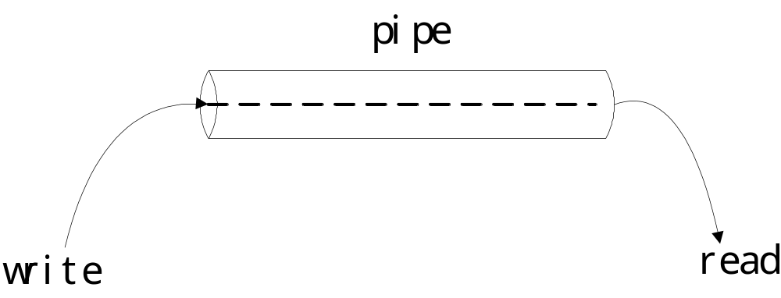
(无名)管道特点：
- 管道是一个单向信道，数据只能向一个方向流动；需要双方通信时，需要建立起两个管道；
- 只能用于父子进程或者兄弟进程之间（具有亲缘关系的进程）；
- 单独构成一种独立的文件系统：管道对于管道两端的进程而言，就是一个文件，但它不是普通的文件，它不属于某种文件系统，而是自立门户，单独构成一种文件系统，并且只存在与内存中。
- 数据的读出和写入：一个进程向管道中写的内容被管道另一端的进程读出。写入的内容每次都添加在管道缓冲区的末尾，且每次都是从缓冲区的头部读出数据。（先进先出）
Ex:
#include <unistd.h>
int pipe(int fileds[2]);
fileds[0] 用于读，fileds[1] 用于写。 读/写 —— 0/1

#include <stdio.h>
#include <stdlib.h>
#include <sys/types.h>
#include <unistd.h>

int main()
{
int pfds[2];
char buf[30];
pipe(pfds);
if(fork()==0)
{
close(pfds[0]);
sleep(2);
write(pfds[1],"abcdef",7);
exit(0);
}
else
{
close(pfds[1]);
read(pfds[0],buf,30);
wait(NULL);
exit(0);
}
}

note：
1.向管道中写入数据时，linux将不保证写入的原子性，管道缓冲区一有空闲区域，写进程就会试图向管道写入数据。如果读进程不读走管道缓冲区中的数据，那么写操作将一直阻塞。
2. 写端对读端存在依赖性。只有在管道的读端存在时，向管道中写入数据才有意义。否则，向管道中写入数据的进程将收到内核传来的SIGPIPE信号，应用程序可以处理该信号，也可以忽略（默认动作则是应用程序终止）。
3．严格遵循先进先出（first in first out），不支持诸如lseek()等文件定位操作。

有名管道（named pipe或FIFO）, 与管道不同之处在于，它与一个路径名关联，以FIFO的文件形式存在于文件系统中。这样，即使与FIFO的创建进程不存在亲缘关系的进程，只要可以访问该路径，就能够彼此通过FIFO相互通信。

系统调用mkfifo ( ) 创建有名管道
int mkfifo(const char * pathname, mode_t mode)
该函数的第一个参数是一个普通的路径名，也就是创建后FIFO的名字。第二个参数与打开普通文件的open()函数中的mode 参数相同。如果mkfifo的第一个参数是一个已经存在的路径名时，会返回EEXIST错误，所以一般典型的调用代码首先会检查是否返回该错误，如果确实返回该错误，那么只要调用打开FIFO的函数就可以了。生成了有名管道后，就可以使用一般的文件I/O函数如open、close、read、write等来对它进行操作。
Ex:
写：
#include <sys/types.h>
#include <sys/stat.h>
#include <errno.h>
#include <fcntl.h>
#define FIFO_SERVER "/tmp/fifoserver"

main(int argc,char** argv)
//参数为即将写入的字节数
{
int fd;
char w_buf[4096*2];
int real_wnum;
memset(w_buf,0,4096*2);
if((mkfifo(FIFO_SERVER,O_CREAT|O_EXCL)<0)&&(errno!=EEXIST))
printf("cannot create fifoserver\n");

if(fd==-1)
if(errno==ENXIO)
printf("open error; no reading process\n");

//设置非阻塞标志
fd=open(FIFO_SERVER,O_WRONLY|O_NONBLOCK,0);
//设置阻塞标志 fd=open(FIFO_SERVER,O_WRONLY,0);

real_wnum=write(fd,w_buf,2048);
if(real_wnum==-1)
{
if(errno==EAGAIN)
printf("write to fifo error; try later\n");
}
else
printf("real write num is %d\n",real_wnum);

}

读：
#include <sys/types.h>
#include <sys/stat.h>
#include <errno.h>
#include <fcntl.h>
#define FIFO_SERVER "/tmp/fifoserver"

main(int argc,char** argv)
{
char r_buf[4096*2];
int fd;
int r_size;
int ret_size;
r_size=atoi(argv[1]);
printf("requred real read bytes %d\n",r_size);
memset(r_buf,0,sizeof(r_buf));

fd=open(FIFO_SERVER,O_RDONLY|O_NONBLOCK,0);
//fd=open(FIFO_SERVER,O_RDONLY,0);
//在此处可以把读程序编译成两个不同版本：阻塞版本及非阻塞版本
if(fd==-1)
{
printf("open %s for read error\n");
exit();
}

while(1)
{

memset(r_buf,0,sizeof(r_buf));
ret_size=read(fd,r_buf,r_size);
if(ret_size==-1)
if(errno==EAGAIN)
printf("no data avlaible\n");

printf("real read bytes %d\n",ret_size);
sleep(1);
}
pause();
unlink(FIFO_SERVER);
}

note:
管道是最古老的方式，具有通用性。但Pipe_buf有限，通常几百到几千字节。

5.3 系统V IPC
系统引入了三种进程间通信机制：消息、信号灯、共享内存。内核为每种机制维护一个表，在表中存储所有相关实例，每个表项由一个关键字（用户选择的名字）来标志。
将一个路径名和项目标识 转换为一个关键字：
#include <sys/types.h>
#include <sys/ipc.h>
key_t ftok(char* pathname,char proj);

1．消息
Linux系统维护着一个msgque消息队列链表，其中每个元素指向一个描述消息队列的msqid_ds结构。当创建新的消息队列时，系统将从系统内存中分配一个msqid_ds结构，同时将其插入到数组中。

每个msqid_ds结构包含一个ipc_perm结构和指向已经进入此队列消息的指针，以及有关队列修改时间信息，如上次系统向队列中写入的时间等。

struct kern_ipc_perm
{
key_t key; //该键值则唯一对应一个消息队列
uid_t uid;
gid_t gid;
uid_t cuid;
gid_t cgid;
mode_t mode;
unsigned long seq;
}

msqid_ds包含两个等待队列：一个为队列写入进程使用而另一个由队列读取进程使用。

每次进程试图向写入队列写入消息时，系统将把其有效用户和组标志符与此队列的ipc_perm结构中的模式进行比较。如果允许写入操作，则把此消息从此进程的地址空间拷贝到msg数据结构中，并放置到此消息队列尾部。由于 Linux严格限制可写入消息的个数和长度，队列中可能容纳不下这个消息。此时，此写入进程将被添加到这个消息队列的等待队列中，同时调用调度管理器选择新进程运行。当由消息从此队列中释放时，该进程将被唤醒。

从队列中读的过程与之类似。进程对这个写入队列的访问权限将被再次检验。读取进程将选择队列中第一个消息（不管是什么类型）或者第一个某特定类型的消息。如果没有消息可以满足此要求，读取进程将被添加 到消息队列的读取等待队列中，然后系统运行调度管理器。当有新消息写入队列时，进程将被唤醒继续执行。

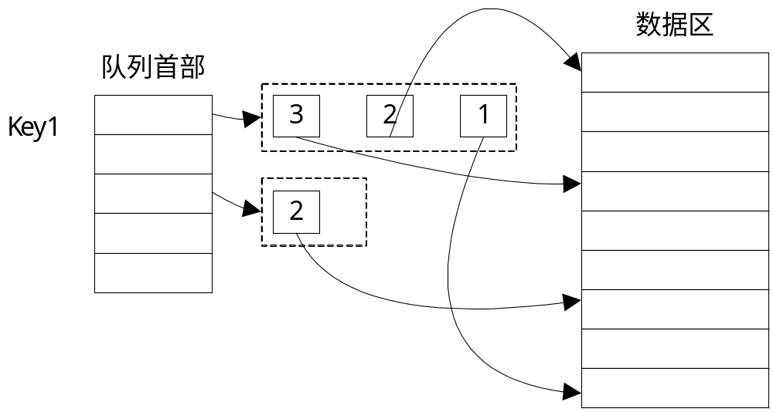

#include <sys/types.h>
#include <sys/ipc.h>
#include <sys/msg.h>
int msgget(key_t key, int msgflg);
int msgsnd(int msqid, struct msgbuf* msgp, int msgsz, int msgflg);
int msgrcv(int msqid, struct msgbuf* msgp, int msgsz, long msgtyp, int msgflg);
int msgctl(int msqid, int cmd, struct msqid_ds* buf);

struct mymsgbuf
{
long mtype; //消息类型，正整数
char mtext[80];
};
void send_message(int qid, struct mymsgbuf *qbuf, long type, char *text);
void read_message(int qid, struct mymsgbuf *qbuf, long type);
void remove_queue(int qid);
int main(int argc, char *argv[])
{
key_t key;
int msgqueue_id;
struct mymsgbuf qbuf;
/* Create unique key via call to ftok() */
key = ftok("/home/beej/somefile", 'w'); /* key = 123456
/* Open the queue - create if necessary */
if((msgqueue_id = msgget(key, IPC_CREAT | 0666)) = = -1) //创建一个消息队列
{ //一般在服务器创建
perror("msgget"); //客户端仅输入权限
exit(1);
}
。。。。。。。。
return(0);
}
void send_message(int qid, struct mymsgbuf *qbuf, long type, char *text)
{
qbuf->mtype = type;
strcpy(qbuf->mtext, text);
if((msgsnd(qid, (struct msgbuf *)qbuf, strlen(qbuf->mtext)+1, 0)) = =-1)
{
perror("msgsnd");
exit(1);
}
}
void read_message(int qid, struct mymsgbuf *qbuf, long type)
{
qbuf->mtype = type;
msgrcv(qid, (struct msgbuf *)qbuf, 80, type, 0);
}
void remove_queue(int qid)
{
msgctl(qid, IPC_RMID, 0);
}

Note: 已逐渐淘汰。

2. 信号灯 (一个计数器)
信号灯主要提供对进程间共享资源访问控制机制。相当于内存中的标志，进程可以根据它判定是否能够访问某些共享资源，同时，进程也可以修改该标志。除了用于访问控制外，还可用于进程同步。信号灯有以下两种类型：
二值信号灯：最简单的信号灯形式，信号灯的值只能取0或1，类似于互斥锁。
计算信号灯：信号灯的值可以取任意非负值（当然受内核本身的约束）。
对信号灯的操作有下面三种类型：
打开或创建信号灯、 信号灯值操作、 获得或设置信号灯属性
信号灯最简单的形式是某个可以被多个进程检验和设置(test&set)的内存单元。这个检验与设置操作对每个进程而言是不可中断或者说是一个原子性操作；一旦启动谁也终止不了。检验与设置操作的结果是信号灯当前值加1， 这个值可以是正数也可以是负数。根据这个操作的结果，进程可能可以一直睡眠到此信号灯的值被另一个进程更改为止。信号灯可用来实现临界区(critical region)：某一时刻在此区域内的代码只能被一个进程执行。

如果你有多个协作进程从一个数据文件中读取与写入记录。有时你可能需要这些文件访问遵循严格的访问次序。 那么可在文件操作代码上使用一个初始值为1的信号灯，它带有两个信号灯操作，一个检验并对信号灯值减1，而另一个检验并加1。第一个访问文件的进程将试图将信号灯值减1，如果获得成功则信号灯值变成了 0。此进程于是开始使用这个数据文件，但是此时如果另一进程也想将信号灯值减1，则信号灯值将为-1，这次操作将会失败。它将挂起执行直到第一个进程完成对此数据文件的使用。此时这个等待进程将被唤醒，这次它对信号灯的操作将成功。

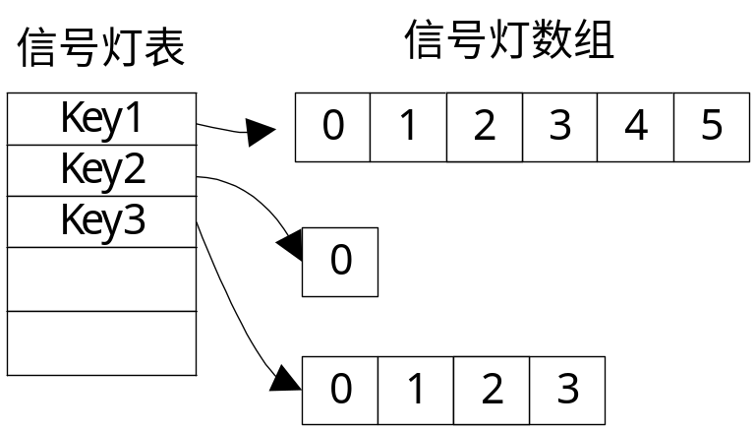

#include <sys/types.h>
#include <sys/ipc.h>
#include <sys/sem.h>
int semget(key_t key, int nsems, int semflg); //
int semctl(int semid, int semnum, int cmd, union semnu arg);
int semop(int semid, struct sembuf* sops, unsigned nsops);

struct sembuf
{
unsigned short sem_num; //序号
short sem_op; //操作，+1，-1
short sem_flg; //IPC_NOWAIT, SEM_UNDO等
};

Field Description

sem_num semaphore number
sem_op semaphore operation
sem_flg semaphore flags

union semun{ //一些参数
int val;
struct semid_ds *buf;
ushort *array;
}

删除信号灯：
union semun dummy;
int semid;

…..
semctl(semid,0,IPC_RMID,dummy);

Ex:
#include <string.h>
#include <sys/socket.h>
#include <sys/type.h>
#include <netinet/in.h>
#include <sys/ipc.h>
#include <sys/sem.h>
#include <stdio.h>
#include <signal.h>

#define SEM_NAME "/tmp/sem_name.tmp"

void sigint_handler(int);
int semid;
unsigned int count;
struct sembuf psembuf,vsembuf;

int main(int argc,char*argv[])
{
int i,first,second;
key_t key;
short initarray[2],outarray[2];

key=ftok(SEM_NAME,'a');
if(argc==1)
{
signal(SIGINT,sigint_handler);
semid=semget(key,2,0777|IPC_CREAT);
initarray[0]=initarray[1]=1;
semctl(semid,2,SETALL,initarray);
semctl(semid,2,SETALL,outarray);
printf("sem init vals %d %d\n",outarray[0],outarray[1]);
pause();
}
else if(argv[1][0]==0)
{
first=0;
second=1;
}
else
{
first=0;
second=1;
}

semid=semget(key,2,0777);
psembuf.sem_op=-1;
psembuf.sem_flg=SEM_UNDO;
vsembuf.sem_op=-1;
vsembuf.sem_flg=SEM_UNDO;

for(count=0;;count++)
{
psembuf.sem_num=first;
semop(semid,&psembuf,1);
psembuf.sem_num=second;
semop(semid,&psembuf,1);

semctl(semid,2,GETALL,outarray);
printf("proc %d count %d sem value %d %d\n",getpid(),
count,outarray[0],outarray[1]);

vsembuf.sem_num=second;
semop(semid,&vsembuf,1);
vsembuf.sem_num=first;
semop(semid,&vsembuf,1);
}

}

void sigint_handler(int sig)
{
semctl(semid,2,IPC_RMID,0);
exit(0);
}

3．共享内存
共享内存允许一个或多个进程通过同时出现在它们虚拟地址空间中的内存来通讯。此虚拟内存的页面出现在每个共享进程页表中。但此页面并不一定位于所有共享进程虚拟内存的相同位置。和其它系统V IPC对象的使用方法一样，对共享内存区域的访问是通过键和访问权限检验来控制的。一旦内存被共享，则再不会检验进程对对象的使用方式。它依赖于其它机制，如系统V信号灯，来同步对共享内存的访问。 共享内存是最有用的进程间通信方式，也是最快的IPC形式。由于多个进程共享同一块内存区域，必然需要某种同步机制，互斥锁和信号量都可以。
采用共享内存通信的一个显而易见的好处是效率高，因为进程可以直接读写内存，而不需要任何数据的拷贝。

#include <sys/types.h>
#include <sys/ipc.h>
#include <sys/shm.h>
int shmget(key_t key, int size, int shmflg);
char* shmat(int shmid, char* shmaddr, int shmflg); //将共享区附接于shmaddr
int shmdt(char* shmaddr); // //将共享区断开
int shmctl(int semid, int cmd, struct shmid_ds* buf);
在/proc/sys/kernel/目录下，记录着系统V共享内存的限制，如一个共享内存区的最大字节数shmmax，系统范围内最大共享内存区标识符数shmmni等。
Ex:
写：
#include <sys/ipc.h>
#include <sys/shm.h>
#include <sys/types.h>
#include <unistd.h>
typedef struct{
char name[4];
int age;
} people;

main(int argc, char** argv)
{
int shm_id,i;
key_t key;
char temp;
people *p_map;
char* name = "/dev/shm/myshm2";

key = ftok(name,0);
if(key==-1)
perror("ftok error");

shm_id=shmget(key,4096,0777|IPC_CREAT);
if(shm_id==-1)
{
perror("shmget error");
return;
}
p_map=(people*)shmat(shm_id,0,0);
temp='a';

for(i = 0;i<10;i++)
{
temp+=1;
memcpy((*(p_map+i)).name,&temp,1);
(*(p_map+i)).age=20+i;
}
if(shmdt(p_map)==-1)
perror(" detach error ");
}

读：
#include <sys/ipc.h>
#include <sys/shm.h>
#include <sys/types.h>
#include <unistd.h>
typedef struct{
char name[4];
int age;
} people;

main(int argc, char** argv)
{
int shm_id,i;
key_t key;
people *p_map;
char* name = "/dev/shm/myshm2";

key = ftok(name,0);
if(key == -1)
perror("ftok error");

shm_id = shmget(key,4096,0777);
if(shm_id == -1)
{
perror("shmget error");
return;
}
p_map = (people*)shmat(shm_id,0,0);
for(i = 0;i<10;i++)
{
printf( "name:%s\n",(*(p_map+i)).name );
printf( "age %d\n",(*(p_map+i)).age );
}
if(shmdt(p_map) == -1)
perror(" detach error ");
}

5.4 UNIX域套接字
Unix域套接字，只能与同一台机器上的套接字相连，是面向连接的；每一个到套接字的新连接都产生一个新的通信管道。Unix域套接字经常被用来代替命名管道实现很多重要服务中的IPC；也可以用socketpair()来得到非命名Unix域套接字，与非命名管道类似。（管套）
1．命名Unix域套接字
int socket(AF_UNIX, SOCK_STREAM, 0)
int socket(AF_UNIX, SOCK_DGRAM, 0)

struct sockaddr_un
{
short int sun_family;
char sun_path[104];
}

需要有独有的套接字地址。然后执行bind( ), listen( ), accept( ), …
note:
i. 客户机必需拥有打开文件的权限；
ii. 客户机调用connect( )时，若倾听套接字的队列已满，立即返回ECONNREFUSED.

2．非命名Unix域套接字
int socketpair(AF_UNIX, SOCK_STREAM, 0, int sockfd[2])
int socketpair(AF_UNIX, SOCK_DGRAM, 0,int sockfd[2])

创建后，父、子进程分别关掉一个多余的套接字，然后进行全双工通信。

int main()
{
int sv[2];
char buf;
if(socketpair(AF_UNIX,SOCK_STREAM,0,sv)<0)
exit(1);

if(fork()==0)
{
close(sv[0]);
read(sv[1],&buf,1);
buf=toupper(buf);
write(sv[1],&buf,1);
exit(0);
}
else
{
close(sv[1]);
sleep(1);
write(sv[0],"b",1);
read(sv[0],&buf,1);
exit(0);
}
}

6.带外数据

6.1 概述
带外数据（out-of-band,OOB）用来快速发送一些重要数据。

6.2 TCP带外数据
TCP只支持一字节的带外数据。由数据包“码位”中的URG和紧急指针共同标识,URG=1, 紧急指针指向实际带外数据+1的位置。
TCP不提供独立的带外数据通道，紧急数据是插入正常数据流中进行传送的，一旦用户写入带外数据，协议将立即发送一个设有URG标记的数据段，如果，紧急指针大于数据长度，则协议将继续发送带有URG标记的数据段，直到带外数据被送出。
TCP数据包中，紧急指针指向带外数据的下一个字节。
发送紧急数据的函数为：
int send(sockfd, char* data, 1, MSG_OOB)

如下情况，则只将“c” 当作紧急数据发送：
int send(sockfd, “abc”, 3, NSG_OOB)

接收紧急数据的函数为：
int recv(sockfd, char* data, 1, MSG_OOB)

6.3 带外数据标志
套接字中有一个记录从接收缓存区到带外数据的偏移量的字段，无带外数据时此字段无内容，缓存区中有带外数据时，则偏移量有效，并随正常数据被读出而修正偏移量，为0时，表示当前缓存区中即将被读取的字节是带外数据，套接字状态字段中的SS_RCVATMARK置1。应用程序可调用ioctl ( ) 检查此位态。

int sock_at_mark(int fd)
{
int flag;
if( ioctl (fd,SIOCATMARK,&flag)<0 )
return -1;

return (flag!=0 ? 1:0);
}

6.4 带外数据的发送和接收
发送： 1）带外数据被顺序放入发送缓存取；
2）数据包设置URG位和带外数据指针；
3）发送数据包，修改带外数据指针，直至带外数据被送出；
Note: 如果接收窗口为0，则发空数据包。

4）撤销URG位和带外数据指针。

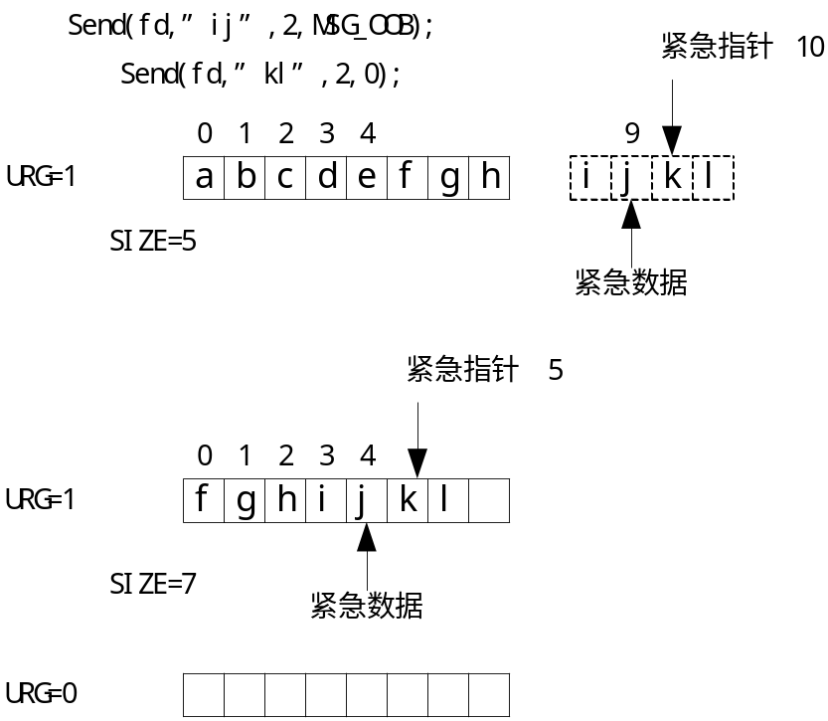

接收： 1）数据被顺序放入接收缓存区；
2）比较带外数据指针，确认指针是否指向同一数据；
3）如果发现新的带外数据指针，则产生SIGURG信号（set了owner之后）和异常就绪；
Note: 如果接收窗口为0，则发空数据包。

4）设置带外标记；
5）如果有带外数据，则将其拷入带外数据缓存区；

6）应用程序读取带外数据：
分两种情况：
a)调用recv（…,MSG_OOB），必须是非阻塞式。
返回值：
无带外数据 EINVAL
有，但未到达 EWOULDBLOCK
到达 数据值
b)设置SO_OOBINLINE选项。调用ioctl(fd,SIOATMARK,&flag)找到带外数据位置，再采用正常读方法读取数据。

Note: 接字中有一个记缓存区中有带外标记（MSG_OOB，不同于带外指针）时，则调用read()时：
a) 设置了SO_OOBINLINE选项。
第一次调用read()，返回MSG_OOB之前的数据，
检测到MSG_OOB，然后第二次调用read()，读一个字节，返回OOB数据，
第三次调用read()，返回OOB之后的数据，

b) 未设置SO_OOBINLINE选项。
第一次调用read()，返回MSG_OOB之前的数据，
第二次调用read()，返回OOB之后的数据，
Ex:
客户机：
#include <string.h>
#include <sys/socket.h>
#include <netinet/in.h>
#include <stdio.h>
#include <signal.h>
#define SERVER_PORT 9000

int main(int argc,char*argv[])
{
int sockfd;
struct sockaddr_in servaddr;
int n,total;
char buf[256];

sockfd=socket(AF_INET,SOCK_STREAM,0);
if(sockfd<0)
{
fprintf(stderr,"Socket error");
exit(1);
}

bzero(&servaddr,sizeof(servaddr));
servaddr.sin_family=AF_INET;
servaddr.sin_port=htons(SERVER_PORT);
if(inet_aton(argv,&servaddr.sin_addr)==0)
{
fprintf(stderr,"Inet_aton error");
exit(1);
}

if(connect(sockfd,(struct sockaddr*)&servaddr,sizeof(servaddr))<0)
{
fprintf(stderr,"Connect error");
exit(1);
}

write(sockfd,"abcdefgh",8);
sleep(1);
send(sockfd,"ij",2,MSG_OOB);
sleep(1);
send(sockfd,"kl",2,0);
sleep(1);

close(sockfd);
}

服务器：
#include <string.h>
#include <sys/socket.h>
#include <sys/types.h>
#include <netinet/in.h>
#include <stdio.h>
#include <errno.h>
#include <signal.h>
#define SERVER_PORT 9000
#define BACKLOG 5

void sigurg_handler(int);
int main()
{
int listenfd,connfd;
struct sockaddr_in servaddr;
int n;
char buf[256];

listenfd=socket(AF_INET,SOCK_STREAM,0);
if(listenfd<0)
{
fprintf(stderr,"Socket error");
exit(1);
}

bzero(&servaddr,sizeof(servaddr));
servaddr.sin_family=AF_INET;
servaddr.sin_addr.s_addr=htonl(INADDR_ANY);
servaddr.sin_port=htons(SERVER_PORT);

if(bind(listenfd,(struct sockaddr*)&servaddr,sizeof(servaddr))<0)
{
fprintf(stderr,"Bind error");
exit(1);
}

if(listen(listenfd,BACKLOG)<0)
{
fprintf(stderr,"Listen error");
exit(1);
}

//接收处理
for(;;)
{
connfd=accept(listenfd,NULL,NULL);
if(connfd == EINTR)
continue;
else
{
fprintf(stderr,"Accept error");
exit(1);
}
break;
}

//设置信号处理函数
act.sa_handler=sigurg_handler;
act.sa_mask=0;
act.sa_flags=0;
sigaction(SIGURG,&act,NULL);
fcntl(connfd,F_SETOWN,getpid());

sleep(5);
for(;;)
{
n=read(connfd,buf,sizeof(buf));
if(n<0 && n!= EINTR)
{
perror("Read error.\n");
exit(1);
}
else if(n==0)
break;
else if(n<0)
n=0;

write(1,buf,n);
write(1,"\n",n);
}

close(connfd);

sleep(1);
close(listenfd);
}

void sigurg_handler(int sig)
{
char oobch;
if( recv(connfd,&oobch,1,MSG_OOB)<0 )
return;

write(1,&oobch,1);
}
结果：
abcdefgh
j
ikl

7.输入/输出模型

7.1 概述
Linux系统的I/O有4种模型：
阻塞式，非阻塞式，多路复用，信号驱动。

7.2 阻塞式输入输出
此模式是默认模式。
以下四类函数都可能产生阻塞：
1．读操作：read( ) readv( ) recv( ) recvfrom( ) recvmsg( )
2．写操作：write( ) writev( ) send( ) sendto( ) sendmsg( )
3．接受：accept( )
4．连接：connect( )

7.3 非阻塞式输入输出
通过函数fcntl ( )和ioctl ( )的调用，可将套接字变为非阻塞式，则上节所述四类函数都不会产生阻塞，即在原阻塞条件下立即返回错误，应用程序可采用polling方式或调用select ( )检查I/O是否就绪。
int flag;
flag=fcntl(sockfd,F_GETFL,0);
fcntl(sockfd,F_SETFL,flag | O_NONBLOCK);

int on=1;
ioctl(sockfd,FIONBIO,&on);

10.服务器模型

10.1 概述
一般UDP协议用于循环服务器；TCP协议用于并发服务器。

10.2 循环服务器
udp, tcp

10.3 并发服务器
主要有以下4种方式：
- 对每个客户连接创建一个子进程；
- 循环与并发相结合；
- 多路复用；
- 预先创建多个子进程来处理客户请求。

Udp, tcp

10.4 软件工程设计方法
Rose简介

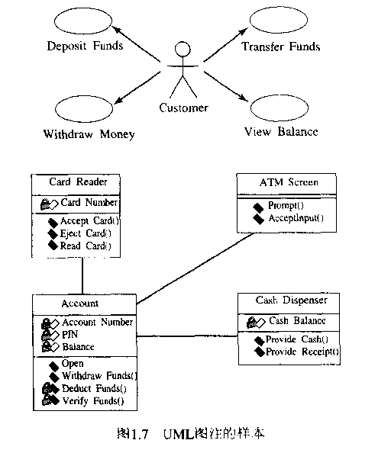

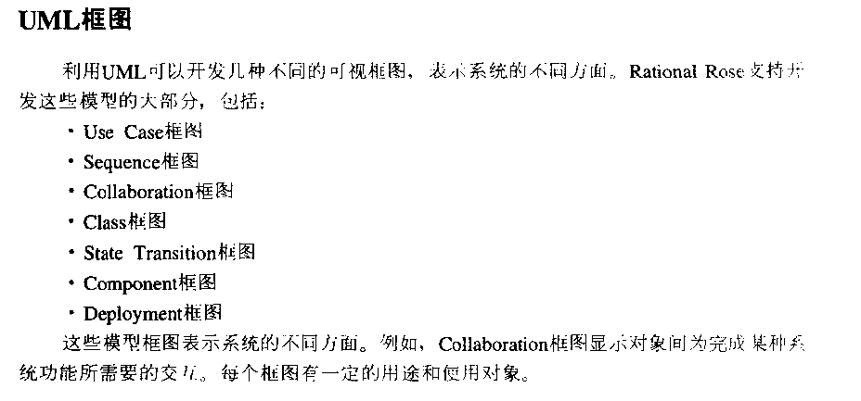
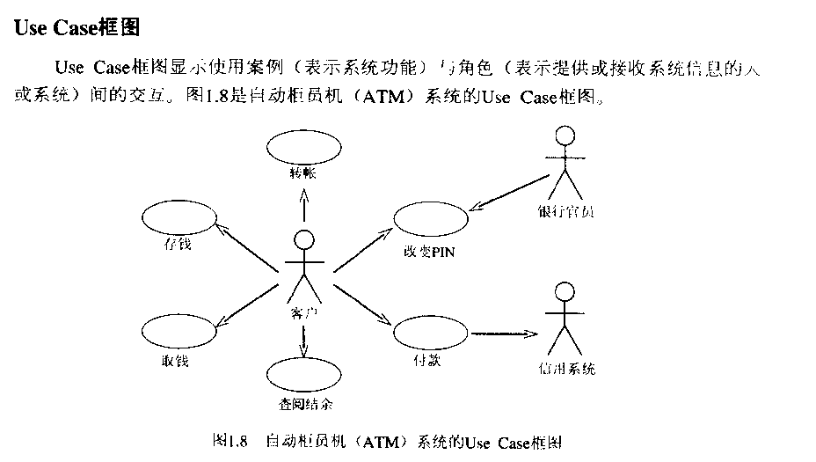

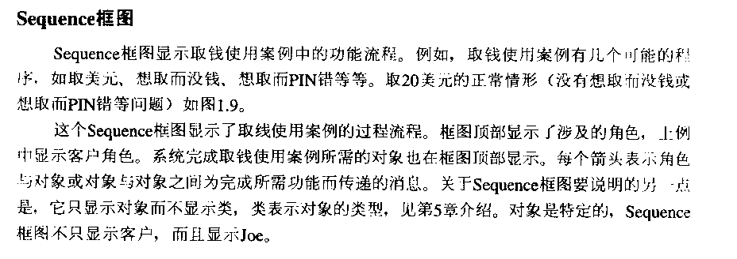
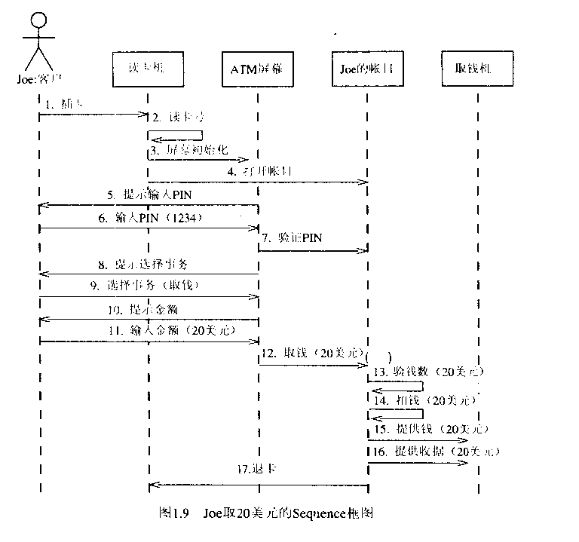

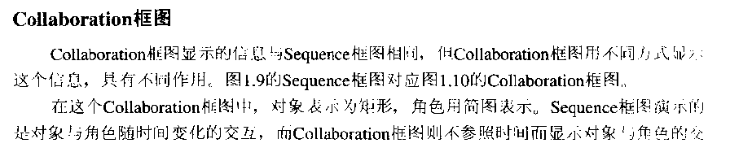
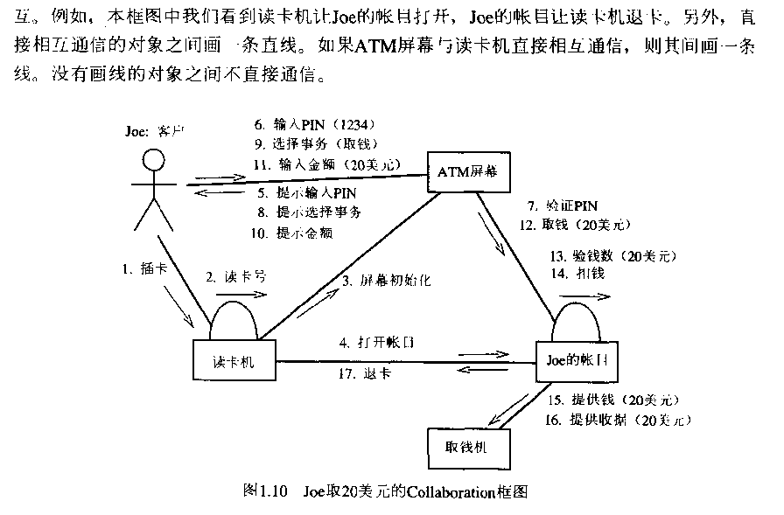

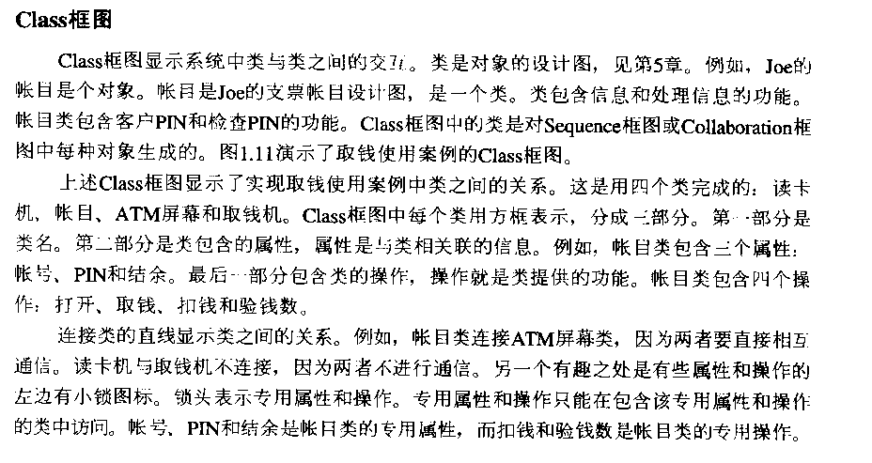
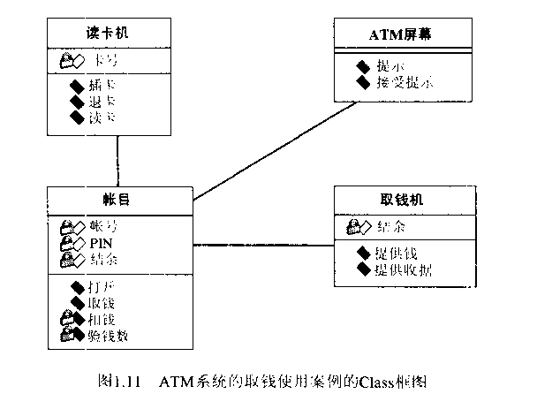
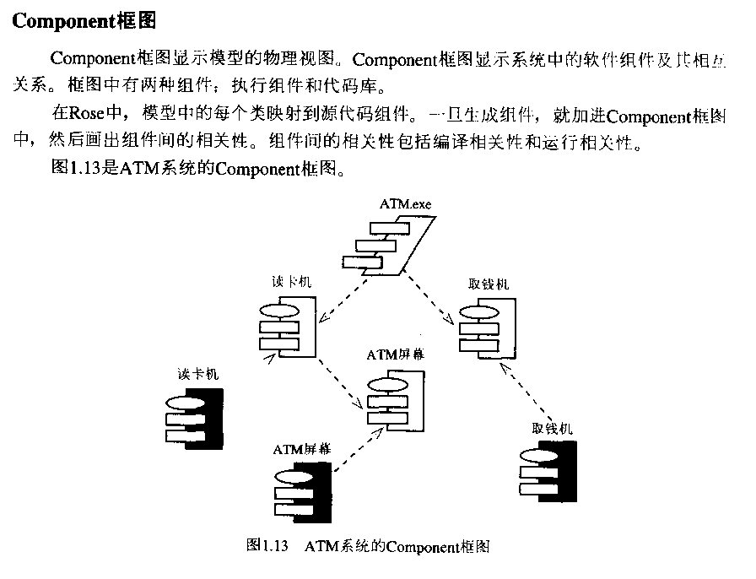

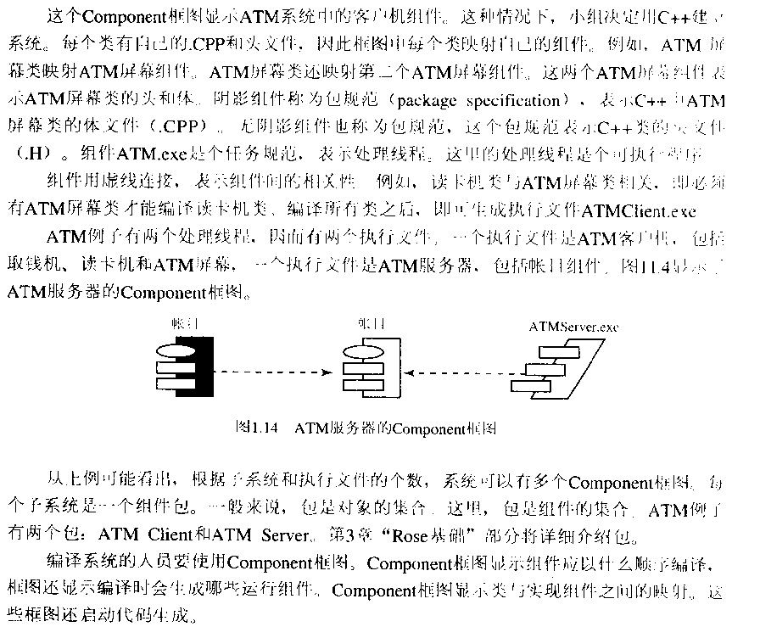
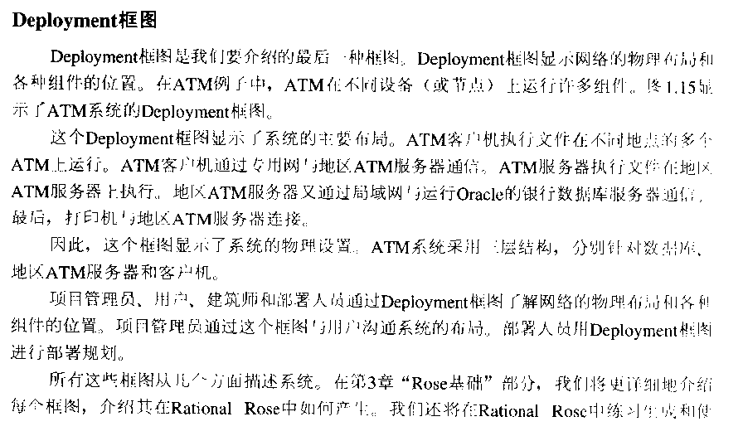
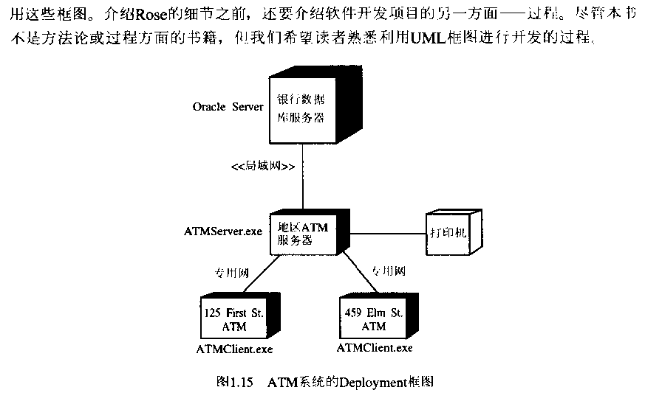

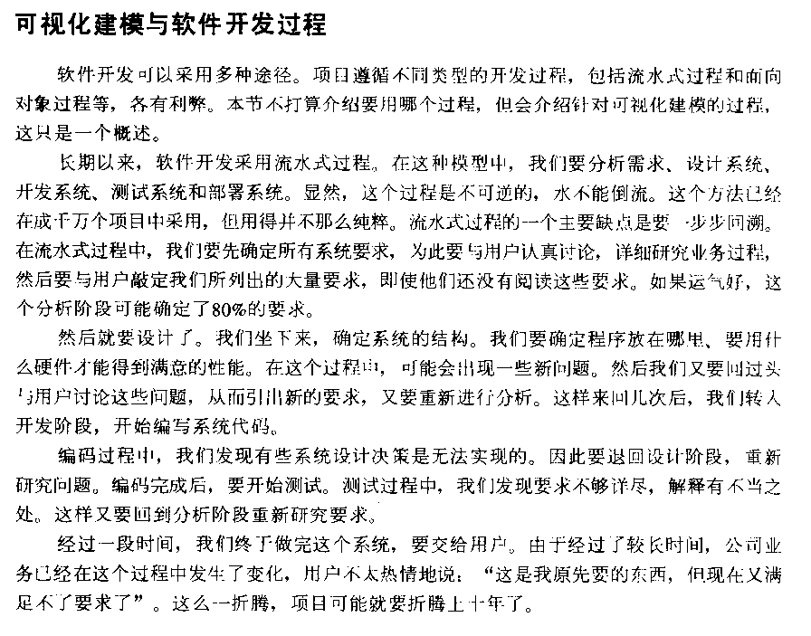
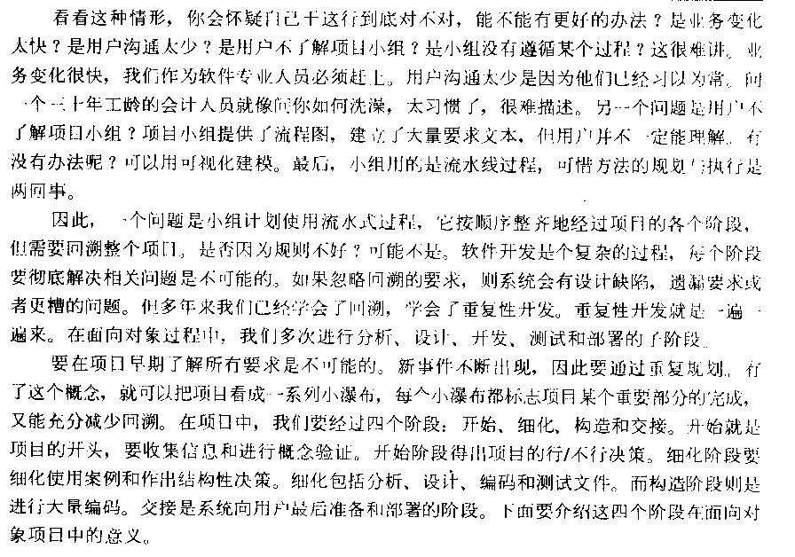
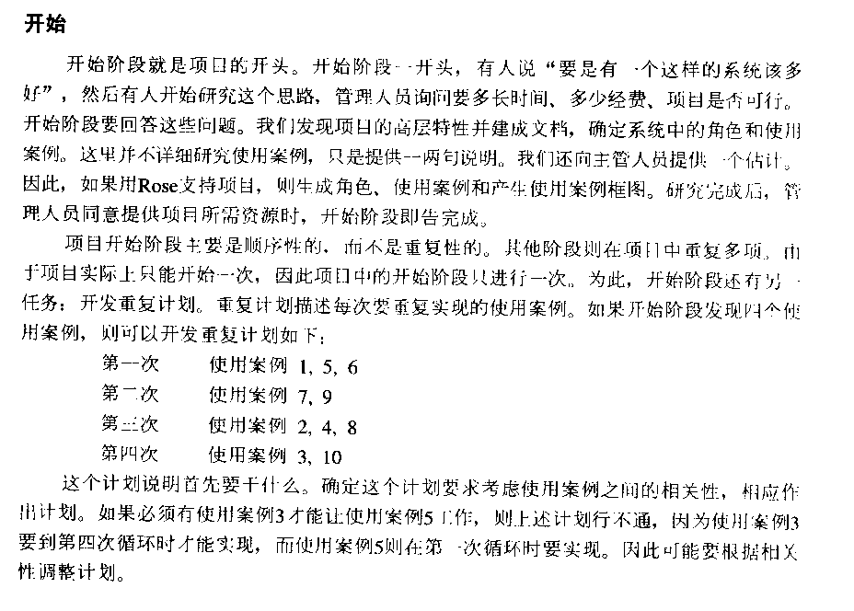
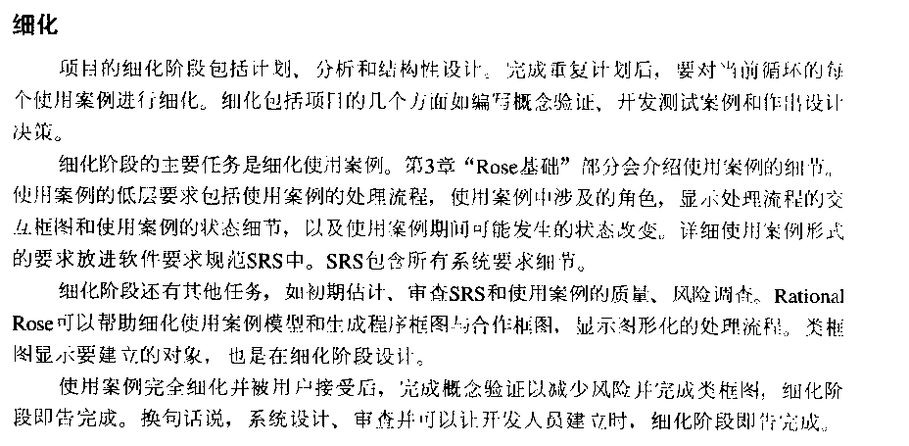
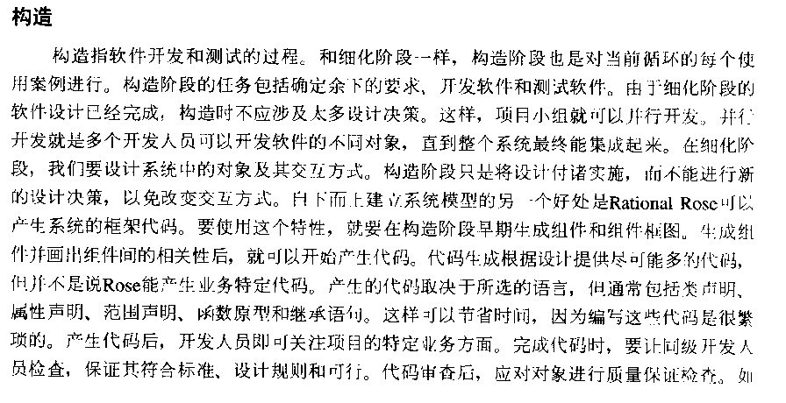
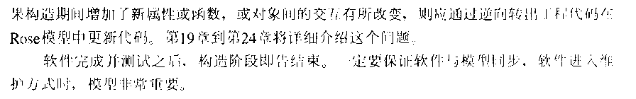

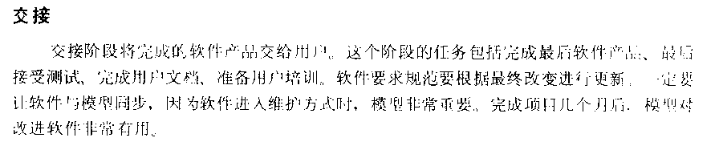

8. Windows网络编程

11.1 COM、DCOM
COM组件对象模型（Component Object Model）
DCOM组件对象模型（Distribute Component Object Model）
  - 面向对象编程：
  - 松耦合
  - 稳定的版本转换
  - 位置透明性
  - 语言无关性

接口，虚函数表；
IUnknown: QueryInterface(), AddRef(), Release()
IDispatch:

头文件：component.h
interface DECLSPEC_UUID("10000001-0000-0000-0000-000000000001")
ISum : public IUnknown
{
public:
virtual HRESULT STDMETHODCALLTYPE Sum( int x, int y, int __RPC_FAR *retval) = 0;
};

客户程序：
#include "component.h"
const CLSID CLSID_InsideCOM = {0x10000002,0x0000,0x0000,
{0x00,0x00,0x00,0x00,0x00,0x00,0x00,0x01}};
void main()
{
IUnknown* pUnknown;
ISum* pSum;
HRESULT hr = CoInitializeEx(NULL, COINIT_APARTMENTTHREADED);
hr = CoCreateInstance(CLSID_InsideCOM, NULL,
CLSCTX_INPROC_SERVER, IID_IUnknown, (void**)&pUnknown);
hr = pUnknown->QueryInterface(IID_ISum, (void**)&pSum);
if(FAILED(hr))
cout << "IID_ISum not supported. " << endl;
pUnknown->Release();
int sum;
hr = pSum->Sum(2, 3, &sum);
if(SUCCEEDED(hr))cout << "Client: Calling Sum(2, 3) = " << sum << endl;
pSum->Release();
CoUninitialize();
}

CLSCTX_INPROC_SERVER
CLSCTX_LOCAL_SERVER
CLSCTX_REMOTE_SERVER
可多项选择

组件程序：
#include "component.h"
const CLSID CLSID_InsideCOM = {0x10000002,0x0000,0x0000,
{0x00,0x00,0x00,0x00,0x00,0x00,0x00,0x01}};
class CInsideCOM : public ISum
{
public:
// IUnknown
ULONG __stdcall AddRef();
ULONG __stdcall Release();
HRESULT __stdcall QueryInterface(REFIID riid, void** ppv);
// ISum
HRESULT __stdcall Sum(int x, int y, int* retval);

CInsideCOM() : m_cRef(1) {}
private:
ULONG m_cRef;
};

ULONG CInsideCOM::AddRef()
{ return ++m_cRef; }

ULONG CInsideCOM::Release()
{ if(--m_cRef != 0) return m_cRef;
delete this;
return 0;
}

HRESULT CInsideCOM::QueryInterface(REFIID riid, void** ppv)
{
if(riid == IID_IUnknown)
{ *ppv = (IUnknown*)this; }
else if(riid == IID_ISum){
*ppv = (ISum*)this; }
else {
*ppv = NULL;
return E_NOINTERFACE;
}
AddRef();
return S_OK;
}

HRESULT CInsideCOM::Sum(int x, int y, int* retval)
{ *retval = x + y;
return S_OK;
}

class CFactory : public IClassFactory
{
public:
// IUnknown
ULONG __stdcall AddRef();
ULONG __stdcall Release();
HRESULT __stdcall QueryInterface(REFIID riid, void** ppv);
// IClassFactory
HRESULT __stdcall CreateInstance(IUnknown *pUnknownOuter, REFIID riid, void** ppv);
CFactory() : m_cRef(1) { }
private:
ULONG m_cRef;
};

ULONG CFactory::AddRef()
{ return ++m_cRef; }

ULONG CFactory::Release()
{
if(--m_cRef != 0) return m_cRef;
delete this;
return 0;
}

HRESULT CFactory::QueryInterface(REFIID riid, void** ppv)
{
if(riid == IID_IUnknown)
{ *ppv = (IUnknown*)this; }
else if(riid == IID_IClassFactory)
{
*ppv = (IClassFactory*)this;
}
else{
*ppv = NULL;
return E_NOINTERFACE;
}
AddRef();
return S_OK;
}

HRESULT CFactory::CreateInstance(IUnknown *pUnknownOuter, REFIID riid, void** ppv)
{
CInsideCOM *pInsideCOM = new CInsideCOM;
HRESULT hr = pInsideCOM->QueryInterface(riid, ppv);
return hr;
}

HRESULT __stdcall DllGetClassObject(REFCLSID clsid, REFIID riid, void** ppv)
{
if(clsid != CLSID_InsideCOM)
return CLASS_E_CLASSNOTAVAILABLE;
CFactory* pFactory = new CFactory;
if(pFactory == NULL)
return E_OUTOFMEMORY;
HRESULT hr = pFactory->QueryInterface(riid, ppv);
return hr;
}

import "unknwn.idl";
[ object, uuid(10000001-0000-0000-0000-000000000001) ]
interface ISum : IUnknown{
HRESULT Sum([in] int x, [in] int y, [out, retval] int* retval);
};

其中unknwn.idl是系统预定义的，其内容如下：
[local,
object,
uuid(00000000-0000-0000-C000-000000000046),
]

interface IUnknown
{
HRESULT QueryInterface([in] REFIID riid, [out, iid_is(riid)] void **ppvObject);
ULONG AddRef();
ULONG Release();
}

11.2 COM+
COM+是COM的新发展，是COM更高层次上的应用。COM+的底层结构仍然以COM为基础，它几乎包容了COM的所有内容。有一种说法这样认为，COM+是COM、DCOM和MTS(Microsoft Transaction Server)的集成，这种说法有一定的道理，因为COM+确实综合了这些技术要素。但更重要的一点是，COM+倡导了一种新的概念，它把COM组件软件提升到应用层而不再是底层的软件结构，它通过操作系统的各种支持，使组件对象模型建立在应用层上，把所有组件的底层细节留给操作系统，因此，COM+与操作系统的结合更加紧密。
服务：
上下文（context）
事务（transaction）
排队组件（queued component）
对象缓冲（object pool）
。。。。。。

11.3 CORBA
CORBA（Common Object Request Broker Architecture, 公共对象请求代理体系结构）是由OMG（对象管理组织，Object Management Group）提出的应用软件体系结构和对象技术规范，其核心是一套标准的语言、接口和协议，以支持异构分布应用程序间的互操作性及独立于平台和编程语言的对象重用。
CORBA规范主要有以下特点：
1. 引入中间件（MiddleWare）作为事务代理，完成客户机（Client）向服务对象方（Server）提出的业务请求(引入中间件概念后分布计算模式如图1所示);
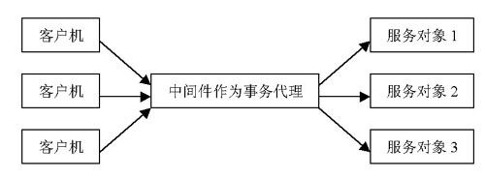
图1 引入中间件后客户机与服务器之间的关系
2. 实现客户与服务对象的完全分开，客户不需要了解服务对象的实现过程以及具体位置(参见图2所示的CORBA系统体系结构图);
3. 提供软总线机制，使得在任何环境下、采用任何语言开发的软件只要符合接口规范的定义，均能够集成到分布式系统中；
4. CORBA规范软件系统采用面向对象的软件实现方法开发应用系统，实现对象内部细节的完整封装，保留对象方法的对外接口定义。
在以上特点中，最突出的是中间件的引入, 在CORBA系统中称为对象请求代理（ORB，Object Request Broker）和采用面向对象的开发模式。
对象模型是应用开发人员对客观事物属性和功能的具体抽象。由于CORBA使用了对象模型，将CORBA系统中所有的应用看成是对象及相关操作的集合，因此通过对象请求代理（ORB），使CORBA系统中分布在网络中应用对象的获取只取决于网络的畅通性和服务对象特征获取的准确程度，而与对象的位置以及对象所处的设备环境无关。
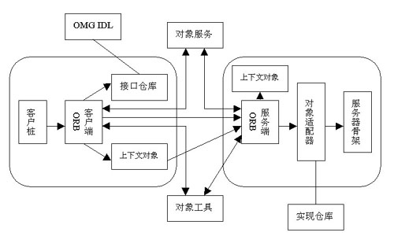
图2 CORBA系统体系结构图
CORBA规范的推出，重新调整了客户机与服务器之间的关系。客户机可以向服务器提出事务请求，同时也可以为下一个请求充当服务器角色。
由于CORBA系统引入了中间件的概念，即事务代理，由中间件完成客户机与服务器之间的通信，使得服务器对于客户机的位置相对透明，取消了原有分布式计算模型中客户机、服务器之间的一一对应关系。CORBA客户机可以在运行时动态获得服务对象的位置，并且可以对多个服务对象提交事务请求，因此，极大推动了分布计算的发展。
分布计算是指网络中两个或两个以上的软件相互共享信息资源。这些软件可以位于同一台计算机中，也可以部署在网络节点的任意位置。基于分布式模型的软件系统具有均衡运行系统负载、共享网络资源的技术优势。
另外，CORBA规范约束采用面向对象的分布式软件的构造方法，以接口定义语言的形式实现对象内部细节的完整封装，从而降低了软件系统的复杂程度，增加了软件功能的可重用性。CORBA提供到C/C++、Java、SmallTalk等高级语言的映射，很大程度地减小了对程序设计语言的依赖性，使软件开发人员可以在较大范围内共享已有成果。

表1 主要中间件产品
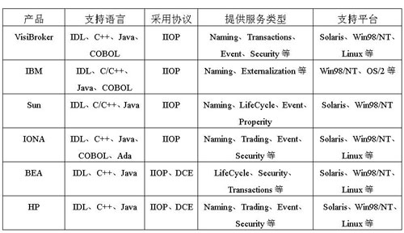

struct socket
{
short type; /* SOCK_STREAM, ... */
socket_state state;
long flags;
struct proto_ops *ops; /* protocols do most everything */
void *data; /* protocol data */
struct socket *conn; /* server socket connected to */
struct socket *iconn; /* incomplete client conn.s */
struct socket *next;
struct wait_queue **wait; /* ptr to place to wait on */
struct inode *inode;
struct fasync_struct *fasync_list; /* Asynchronous wake up list */
struct file *file; /* File back pointer for gc */
};

